pin.all: manual

Index
No table of contents entries found.

Over pin.all

Aan de slag met pin.all als ‘administrator’

Inloggen op pin.all

pin.all dashboard
Na het inloggen op pin.all, kom je op onderstaand dashboard terecht.
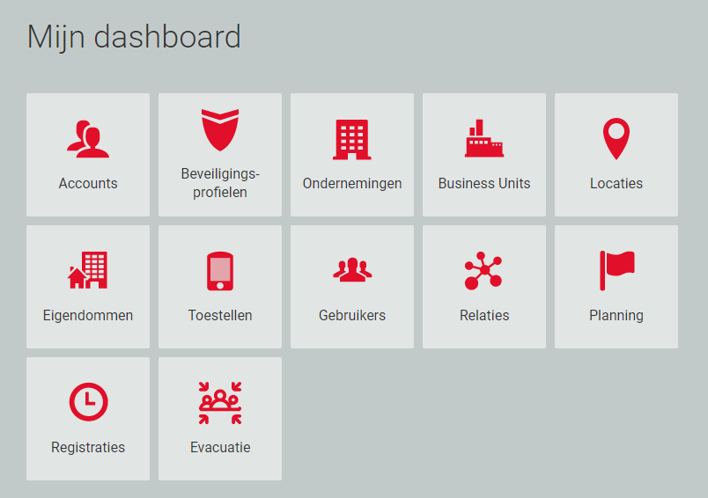
Elk van de elementen van het dashboard, wordt hieronder verder gedefinieerd.

Menu en menustructuur
Onderdeel | Korte beschrijving
Accounts | Accounts zijn de gebruikers van het pin.all platform voor uw actieve onderneming. De accounts moeten uniek zijn op basis van hun e-mail adres.
Beveiligingsprofielen | Een beveiligingsprofiel bevat een verzameling van rechten die een gebruiker toegewezen krijgt.
Ondernemingen | Ondernemingen zijn bedrijven waartoe de ingelogde account toegang heeft tot het beheer ervan
Business Units | Business units zijn een indeling, ondergeschikt aan een onderneming. Elke tijdsregistratie wordt gekoppeld aan een business unit.
Locaties | Locaties zijn een indeling, ondergeschikt aan een onderneming. Elke tijdsregistratie wordt gekoppeld aan een locatie.
Eigendommen | Eigendommen zijn objecten van een onderneming waar captatie toestellen kunnen worden aan toegekend. (Denk aan een wagen met track & trace toestel)
Toestellen | Toestellen worden gebruikt om op een locatie registraties uit te voeren. Elk toestel moet aan 1 locatie gekoppeld zijn.
Gebruikers | Gebruikers zijn een belangrijk deel van de applicaties. De registraties worden gekoppeld aan de gebruikers (werknemers van de onderneming).
Relaties | Verbintenissen tussen twee ondernemingen waardoor er registraties met elkaar kunnen gedeeld worden.
Planning | De planning geeft een overzicht van alle planning en prestaties van een of meerdere gebruikers.
Registraties | De tijdsregistraties geven een overzicht van alle prestaties van een of meerdere gebruikers.
Evacuatie | Overzicht van de aanwezigen (op basis van de registraties) op het tijdstip van opvragen voor de verschillende locaties

Accounts
Accounts zijn de gebruikers van het pin.all platform voor uw actieve onderneming. De accounts moeten uniek zijn op basis van hun e-mail adres.
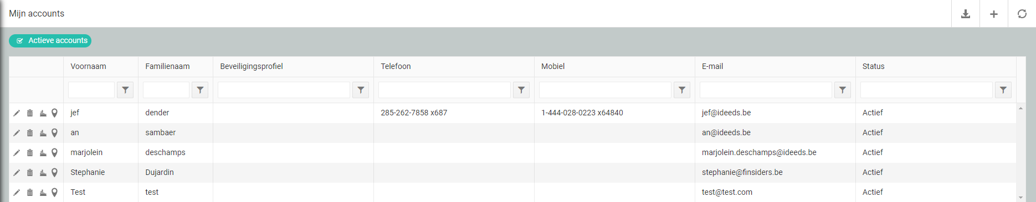
Standaard wordt het overzicht van de actieve getoond, door het vinkje af te zetten worden de inactieve accounts 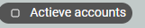 getoond. De werking van het overzicht is voor de actieve en inactieve dezelfde.

Account toevoegen
Kies de actie ‘Toevoegen’ 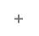 op een overzicht van accounts.
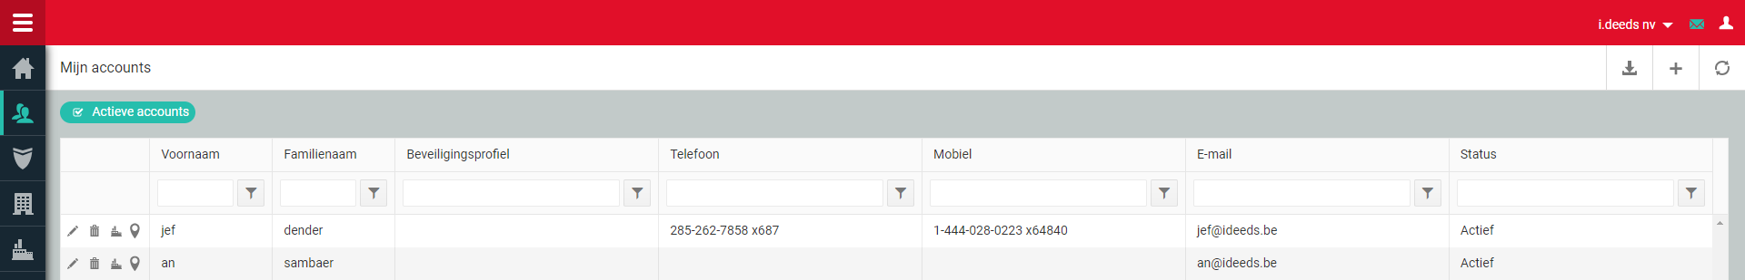
- Vul het e-mail adres van de nieuwe account in.
- Bestaat de account, dan wordt de voornaam en naam van de account getoond.
- Bij nieuwe accounts worden extra gegevens opgevraagd voor de aanmaak van de account.

Accounts kunnen maar 1x in de applicatie van pin.all opgeladen worden. Het e-mail adres is het unieke element voor de applicatie. Indien het e-mail adres binnen pin.all bestaat, worden de gegevens opgehaald van deze account.

Bij nieuwe accounts moeten een aantal gegevens ingevoerd worden.
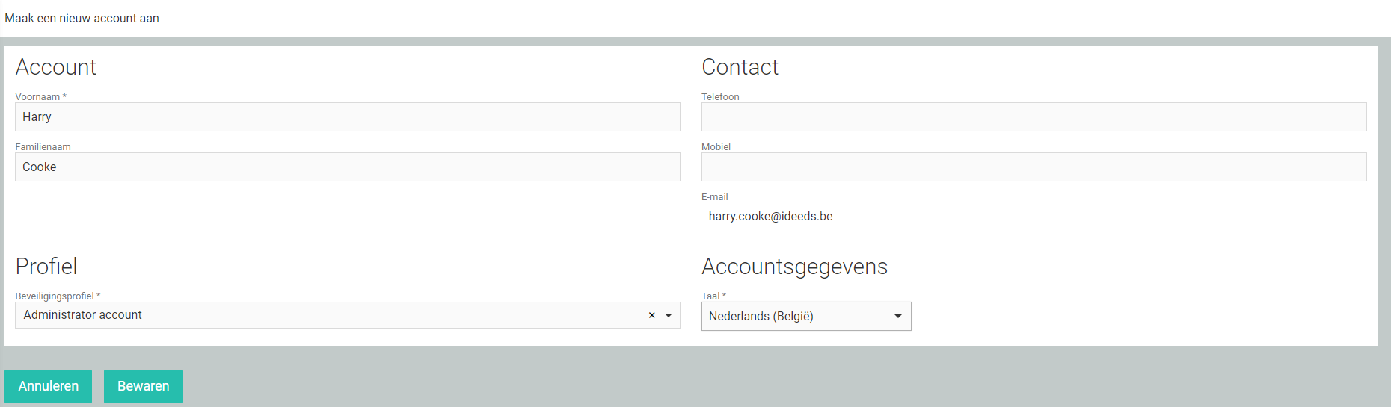

Vul alle velden met * in, en kies ‘Bewaren’ om de gegevens op te slaan.

Account bekijken/bewerken
Selecteer een account op het overzicht van actieve accounts. Bij het bekijken van een account zijn een aantal acties beschikbaar. Elk van de acties wordt afzonderlijk beschreven.
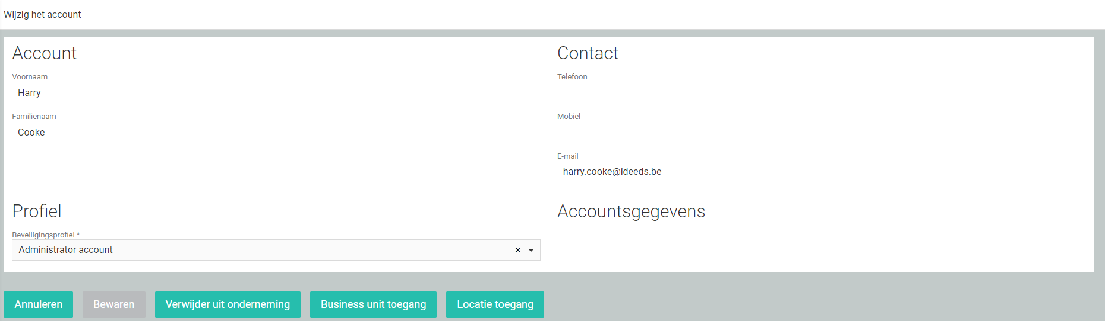
- Beveiligingsprofiel wijzigen van een account. Kies uit de lijst het geschikte profiel.
- Alle andere gegevens – behalve e-mail adres – kunnen enkel door de account zelf aangepast worden.

Business unit toegang voor een account bekijken en bewerken
De business unit toegang zal bepalen welke business units de account kan raadplegen. Daarnaast zullen enkel de registraties waartoe de account toegang heeft zichtbaar zijn voor de account.
Selecteer ‘Business Unit Toegang’ uit de eerste kolom of op het detail scherm van de account.
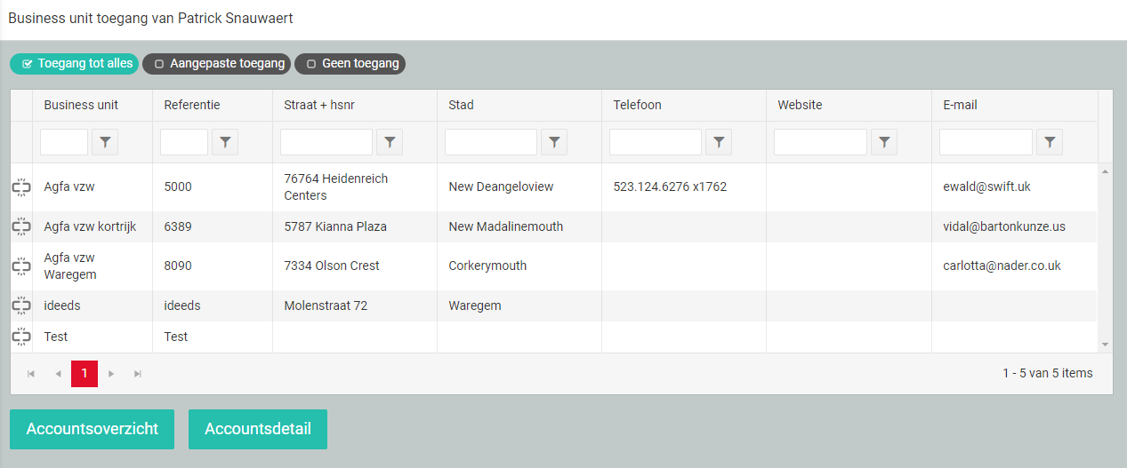

Kies ‘Geen toegang’ als de account tot geen enkele business unit toegang krijgt. De account zal ook geen toegang hebben tot nieuwe business units. Zelfs niet als de account de business unit zelf heeft toegevoegd.
Kies ‘Toegang tot alles’ als de account toegang krijgt tot alle business units. Indien een nieuwe business unit toegevoegd wordt, zal deze account ook automatisch toegang krijgen tot deze business unit.
Kies ‘Aangepaste toegang’ als de account slechts toegang krijgt tot een beperkt aantal business units. Indien een nieuwe business unit toegevoegd wordt, zal deze account niet automatisch toegang krijgen tot deze business unit. Zelfs niet als de account deze business unit zelf heeft toegevoegd. Het wijzigen van een bevoegdheid gebeurt door te klikken op het schuifbalkje achteraan de betreffende bevoegdheid.
Dit icoon betekent dat de account toegang heeft tot de business unit. Door dit icoon te klikken wordt de toegang tot de business unit ontnomen aan de account.
Dit icoon betekent dat de account geen toegang heeft tot de business unit. Door dit icoon te klikken wordt de toegang tot de business unit verleend aan de account.

Locatie toegang voor een account bekijken en bewerken
De locatie toegang zal bepalen welke locaties de account kan raadplegen. Daarnaast zullen enkel de registraties waartoe de account toegang heeft zichtbaar zijn voor de account.
Selecteer ‘Locatie Toegang’ bij de iconen in de linkse kolom op het overzicht.
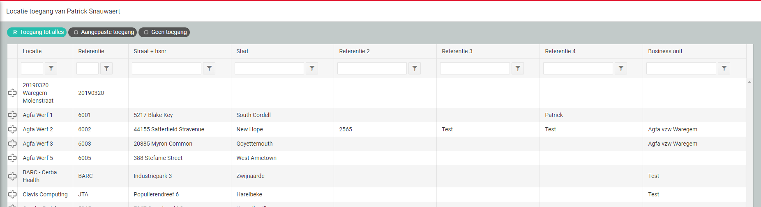

Kies ‘Geen toegang’ als de account tot geen enkele locatie toegang krijgt. De account zal ook geen toegang hebben tot nieuwe locaties. Zelfs niet als de account de locatie zelf heeft toegevoegd.
Kies ‘Toegang tot alles’ als de account toegang krijgt tot alle locaties. Indien een nieuwe locatie toegevoegd wordt, zal deze account ook automatisch toegang krijgen tot deze locatie.
Kies ‘Aangepaste toegang’ als de account slechts toegang krijgt tot een beperkt aantal locaties. Indien een nieuwe locatie toegevoegd wordt, zal deze account niet automatisch toegang krijgen tot deze locatie. Zelfs niet als de account de locatie zelf heeft toegevoegd. Het wijzigen van een bevoegdheid gebeurt door te klikken op het schuifbalkje achteraan de betreffende bevoegdheid.
Dit icoon betekent dat de account toegang heeft tot de locatie. Door dit icoon te klikken wordt de toegang tot de locatie ontnomen aan de account.
Dit icoon in de eerste kolom betekent dat de account geen toegang heeft tot de locatie. Door dit icoon te klikken wordt de toegang tot de locatie verleend aan de account.

Account verwijderen
Kies de actie ‘Verwijderen’ in het overzicht van de accounts.
Het verwijderen van een account wist de account niet van het systeem, maar ontzegt de account de toegang tot uw onderneming. Vooraleer de account uit uw onderneming verwijderd wordt, zal eerst een bevestiging gevraagd worden.
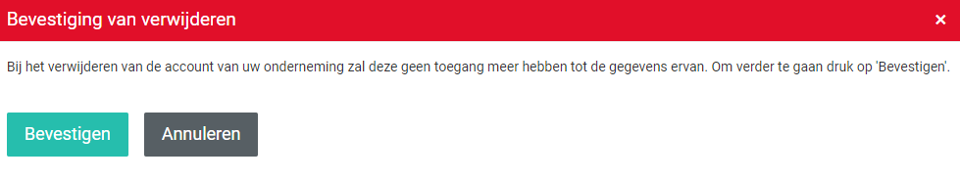
Indien de te verwijderen account de laatste account is die als ‘Administrator account’ aan de onderneming gekoppeld is, zal deze niet verwijderd worden. Er moet dan eerst een nieuwe administrator account aangemaakt worden of een bestaand account dient een ‘Administrator account’ beveiligingsprofiel te krijgen.

Geblokkeerde accounts
Accounts kunnen geblokkeerd worden om verschillende redenen. Blokkering en verwijderen is verschillend. Blokkeren ontstaat na oneigenlijk gebruik van account – zoals 3 keer foutieve wachtwoorden in te vullen na elkaar. Verwijderen is een actie van de administrator.
Tijdelijk geblokkeerde account kunnen opgevraagd worden door een selectie in de laatste kolom van het overzicht.
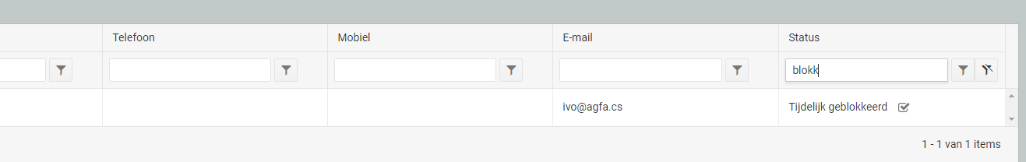
Door het vinkje af te zetten, wordt de account opnieuw geactiveerd.

Accounts exporteren
Kies de actie ‘Exporteren’ 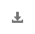 op het overzicht van actieve accounts.
Kies dan het formaat waarnaar je de actieve accounts wilt exporteren.
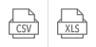
Je kan ook de inactieve accounts exporteren. Daarvoor voer je dezelfde stappen uit, maar vanop het overzicht van inactieve accounts.

Accounts hernieuwen
Kies de actie ‘Hernieuwen’ 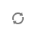 op het overzicht van actieve (of inactieve) accounts om de getoonde lijst opnieuw op te vragen.

Beveiligingsprofielen
Het platform voorziet twee beveiligingsprofielen: een ‘Administrator account’ en een ‘Standaard account’. De instellingen van beide profielen wordt beheerd door de systeembeheerder en kan door de accounts niet gewijzigd worden.
Het ‘Administrator account’ heeft alle rechten om de gegevens van zijn onderneming op het pin.all-platform te kunnen beheren. Minstens 1 persoon heeft deze rechten nodig.
Een ‘Standaard account’ heeft een verminderde set rechten om de gegevens van zijn onderneming op het pin.all-platform te kunnen beheren.

Beveiligingsprofiel toevoegen
Een eigen gedefinieerd beveiligingsprofiel heeft een zelf bepaalde beperktere bevoegdheid.
Voorbeelden van beperktere bevoegdheden:
- Accounts wel/niet kunnen bekijken
- Accounts wel/niet kunnen aanmaken
- Accounts wel/niet kunnen bijwerken
- Accounts van de onderneming wel/niet kunnen verwijderen
- Beveiligingsprofiel van accounts wel/niet kunnen bijwerken
Zo’n beveiligingsprofiel wordt afgeleid van ofwel de ‘Administrator account’ ofwel de ‘Standaard account’.
Kies de actie ‘Toevoegen’ op het overzicht van beveiligingsprofielen.
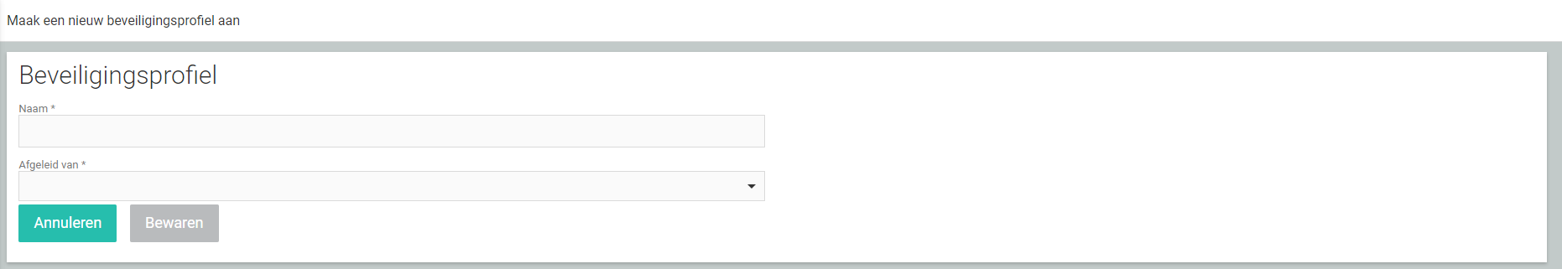
Vul alle velden met * in, en kies ‘Bewaren’ om de gegevens op te slaan.
Het beveiligingsprofiel wordt nu aangemaakt zonder toegekende rechten. Om de rechten toe te kennen dien je het beveiligingsprofiel bij te werken.

Beveiligingsprofiel bekijken / bijwerken
Selecteer een beveiligingsprofiel op het overzicht van beveiligingsprofielen. Bij het bekijken van een beveiligingsprofiel zijn een aantal acties beschikbaar.
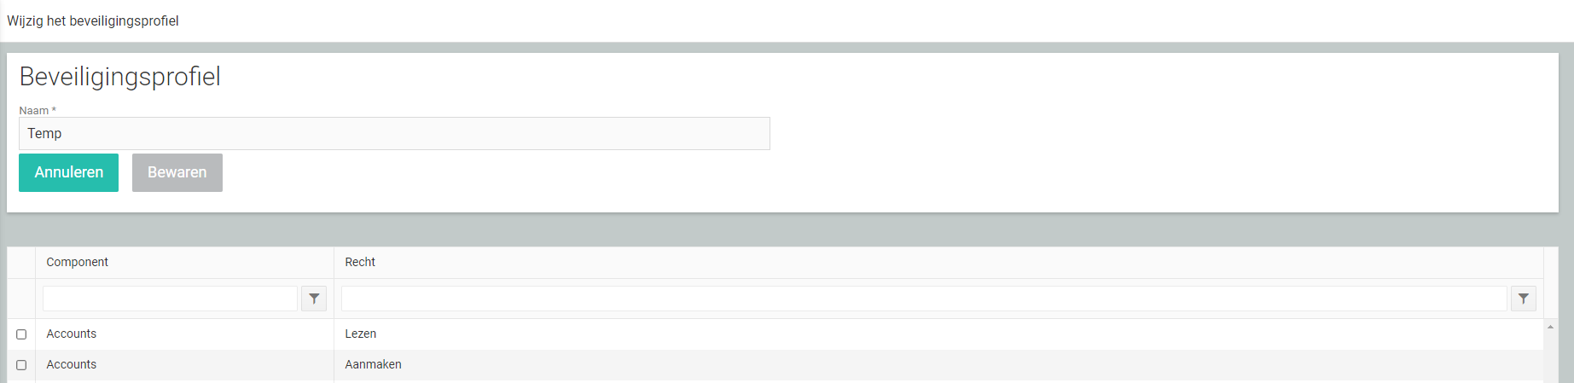
- Beveiligingsprofiel naam wijzigen. Kies ‘Bewaren’ om de gegevens op te slaan.
- Rechten toekennen/ontnemen.
 | Dit icoon betekent dat het beveiligingsprofiel dit recht niet toekent aan de accounts die dit beveiligingsprofiel hebben. Door dit icoon te klikken wordt het recht verleend aan het beveiligingsprofiel.
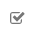 | Dit icoon betekent dat het beveiligingsprofiel dit recht toekent aan de accounts die dit beveiligingsprofiel hebben. Door dit icoon te klikken wordt het recht ontnomen aan het beveiligingsprofiel.

Beveiligingsprofiel verwijderen
Enkel de eigen gemaakte beveiligingsprofielen kunnen verwijderd worden.
Kies de actie ‘Verwijderen’ in het overzicht van de beveiligingsprofielen.
Vooraleer het beveiligingsprofiel verwijderd wordt, zal eerst een bevestiging gevraagd worden
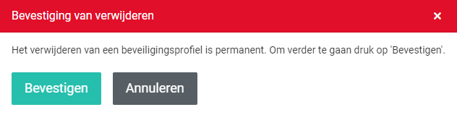

Beveiligingsprofielen exporteren
Kies de actie ‘Exporteren’ op het overzicht van beveiligingsprofielen.
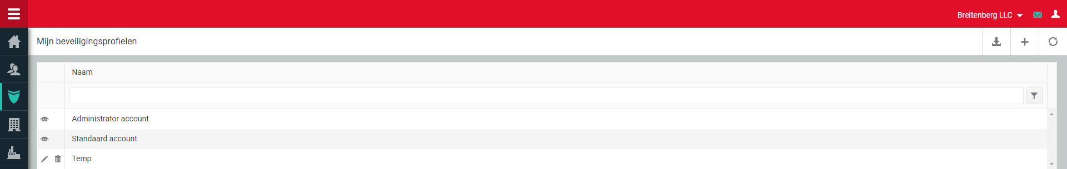
Kies dan het formaat waarnaar je de beveiligingsprofielen wilt exporteren.

Beveiligingsprofielen hernieuwen
Kies de actie ‘Hernieuwen’ op het overzicht van beveiligingsprofielen om de getoonde lijst opnieuw op te vragen.

Ondernemingen
Ondernemingen zijn bedrijven waartoe de ingelogde account toegang heeft tot het beheer ervan. De identificatie van een onderneming is het BTW nummer, wat een unieke registratie is binnen pin.all.
Bij het starten van dit onderdeel worden automatisch de actieve ondernemingen getoond.

Onderneming toevoegen
Kies de actie ‘Toevoegen’ op een overzicht van ondernemingen.
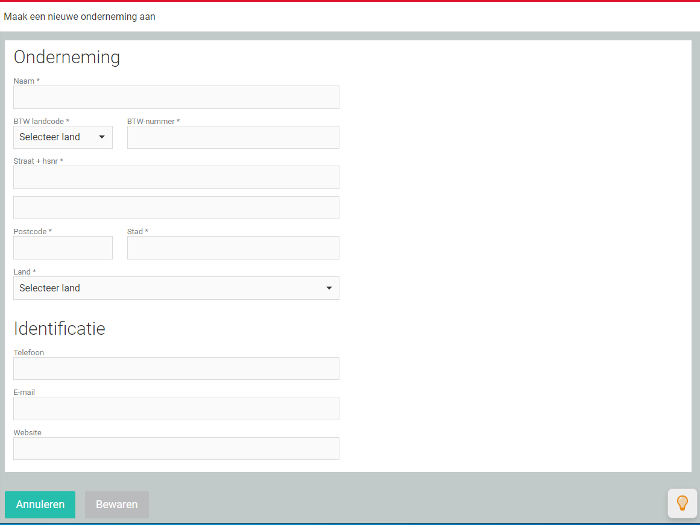
- De naam, het btw-nummer (en btw-land) en het adres (straat, postcode, gemeente en land) zijn verplicht in te vullen.
- De naam van de onderneming moet bij creatie zorgvuldig ingevuld worden. Het wijzigen achteraf kan, maar wordt niet zomaar doorgetrokken op bestaande registraties en planning.
- Nadat de onderneming aangemaakt is, zal de account automatisch als beheerder toegang krijgen tot de onderneming.
- Om andere parameters in te vullen, moet de optie bijwerken gekozen worden.

Onderneming bekijken/bewerken
Selecteer een onderneming op het overzicht van actieve ondernemingen. Bij het bekijken van een onderneming zijn een aantal acties beschikbaar. Elk van de acties wordt afzonderlijk beschreven.
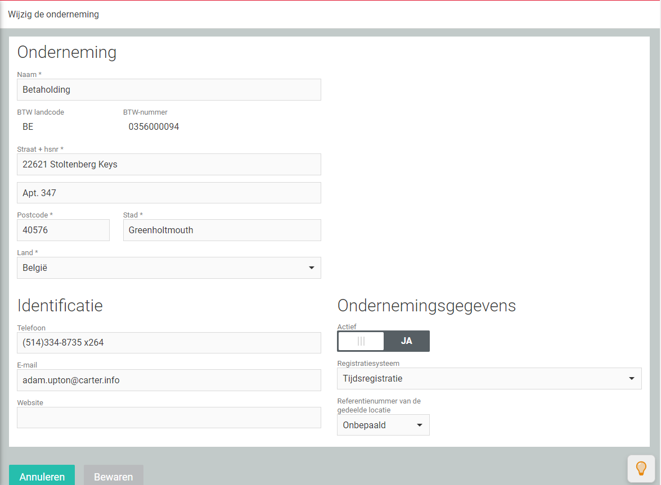
Het bijwerken van een onderneming laat toe de NAW gegevens aan te passen. Naam van het bedrijf kan enkel aangepast worden met de rechten ‘Onderneming - Hernoemen’, het BTW-nummer kan niet aangepast worden daar dit deel uitmaakt van de uniciteit op het platform. Actieve status kan enkel aangepast worden met de rechten ‘Onderneming - Activeren/Deactiveren’.
Keuze van het registratiesysteem:
- Tijdsregistratie : zowel de aankomst als het vertrek van de gebruiker moet geregistreerd worden.
- Aanwezigheidsregistratie: enkel de aanwezigheid wordt geregistreerd op het platform. Dit is bedoeld om enkel te gebruiken voor checkin@work. De registratie bevat enkel de datum van aankomst, geen verdere detail over uren.

Prestatietypes
Prestatietypes kunnen toegepast worden bij het registreren op Datafox toestellen. Dit laat toe om een onderscheid te maken tussen registraties die op hetzelfde toestel worden gemaakt.
Indien u wilt gebruik maken van prestatietypes op een Datafox toestel dient u contact op te nemen met i.deeds.
Selecteer ‘Prestatietypes’ op het detail scherm van de onderneming.

Prestatietypes toevoegen
Kies de actie ‘Toevoegen’ op het overzicht van prestatietypes.
- De code en beschrijving zijn verplicht in te vullen.

Prestatietypes bekijken/bewerken
Selecteer een prestatietype op het overzicht van prestatietypes. Bij het bekijken van een prestatietype kan je de velden wijzigen.

Prestatietypes verwijderen
Kies de actie ‘Verwijderen’ uit de eerste kolom of op het detail scherm van het prestatietype.
Vooraleer het prestatietype verwijderd wordt, zal eerst een bevestiging gevraagd worden
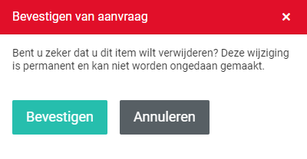

Prestatietypes hernieuwen
Kies de actie ‘Hernieuwen’ op het overzicht van prestatietypes om de getoonde lijst opnieuw op te vragen.
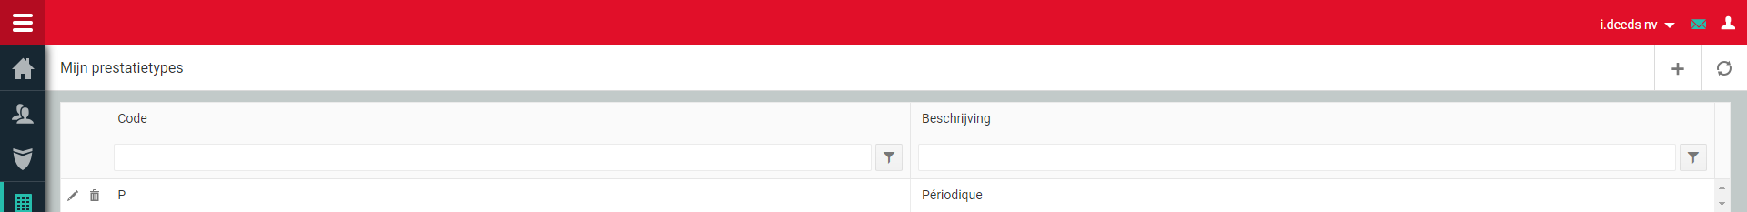

Ondernemingen exporteren
Kies de actie ‘Exporteren’ op het overzicht van actieve ondernemingen.
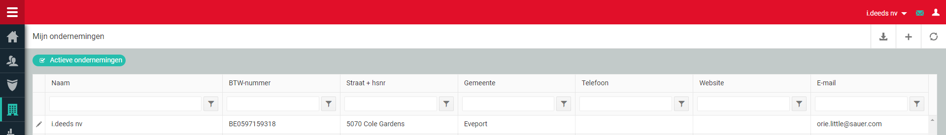
Kies dan het formaat waarnaar je de actieve ondernemingen wilt exporteren.
Je kan ook de inactieve ondernemingen exporteren. Daarvoor voer je dezelfde stappen uit, maar vanop het overzicht van inactieve ondernemingen.

Ondernemingen hernieuwen
Kies de actie ‘Hernieuwen’ op het overzicht van actieve (of inactieve) ondernemingen om de getoonde lijst opnieuw op te vragen.

Business units
Business units zijn een indeling van de onderneming. Standaard bij het aanmaken van de onderneming wordt er 1 business unit aangemaakt met dezelfde naam als de onderneming. Dit omdat een business unit nodig is bij het aanmaken van een registratie.
Deze indeling kan naar eigen keuze opgezet worden.
Bij het starten van dit onderdeel worden automatisch de actieve business units getoond.

Business unit toevoegen
Kies de actie ‘Toevoegen’ op een overzicht van business units.
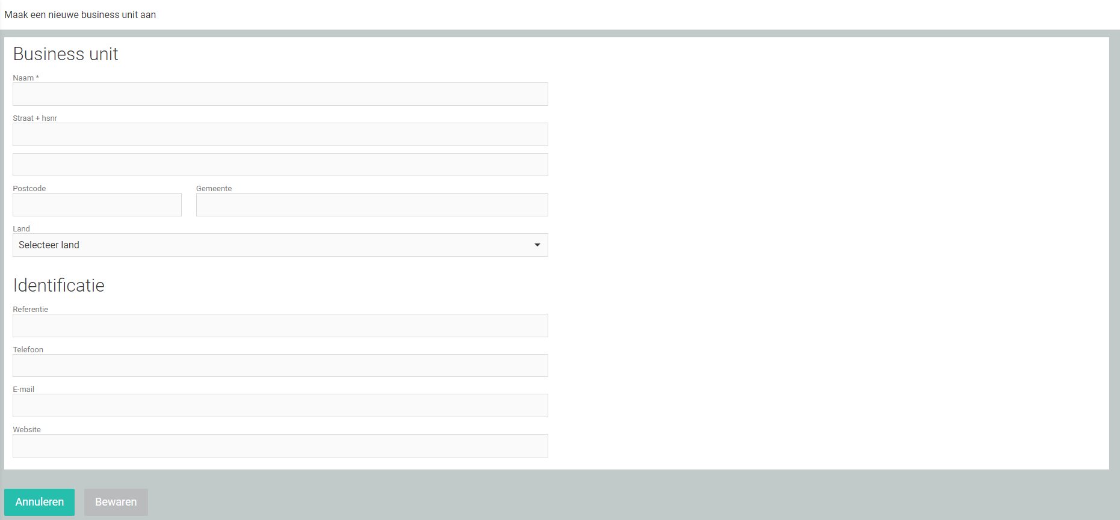
- De naam is verplicht in te vullen.

Business unit bekijken/bewerken
Selecteer een business unit op het overzicht van actieve business units. Bij het bekijken van een business unit kan je de velden wijzigen.
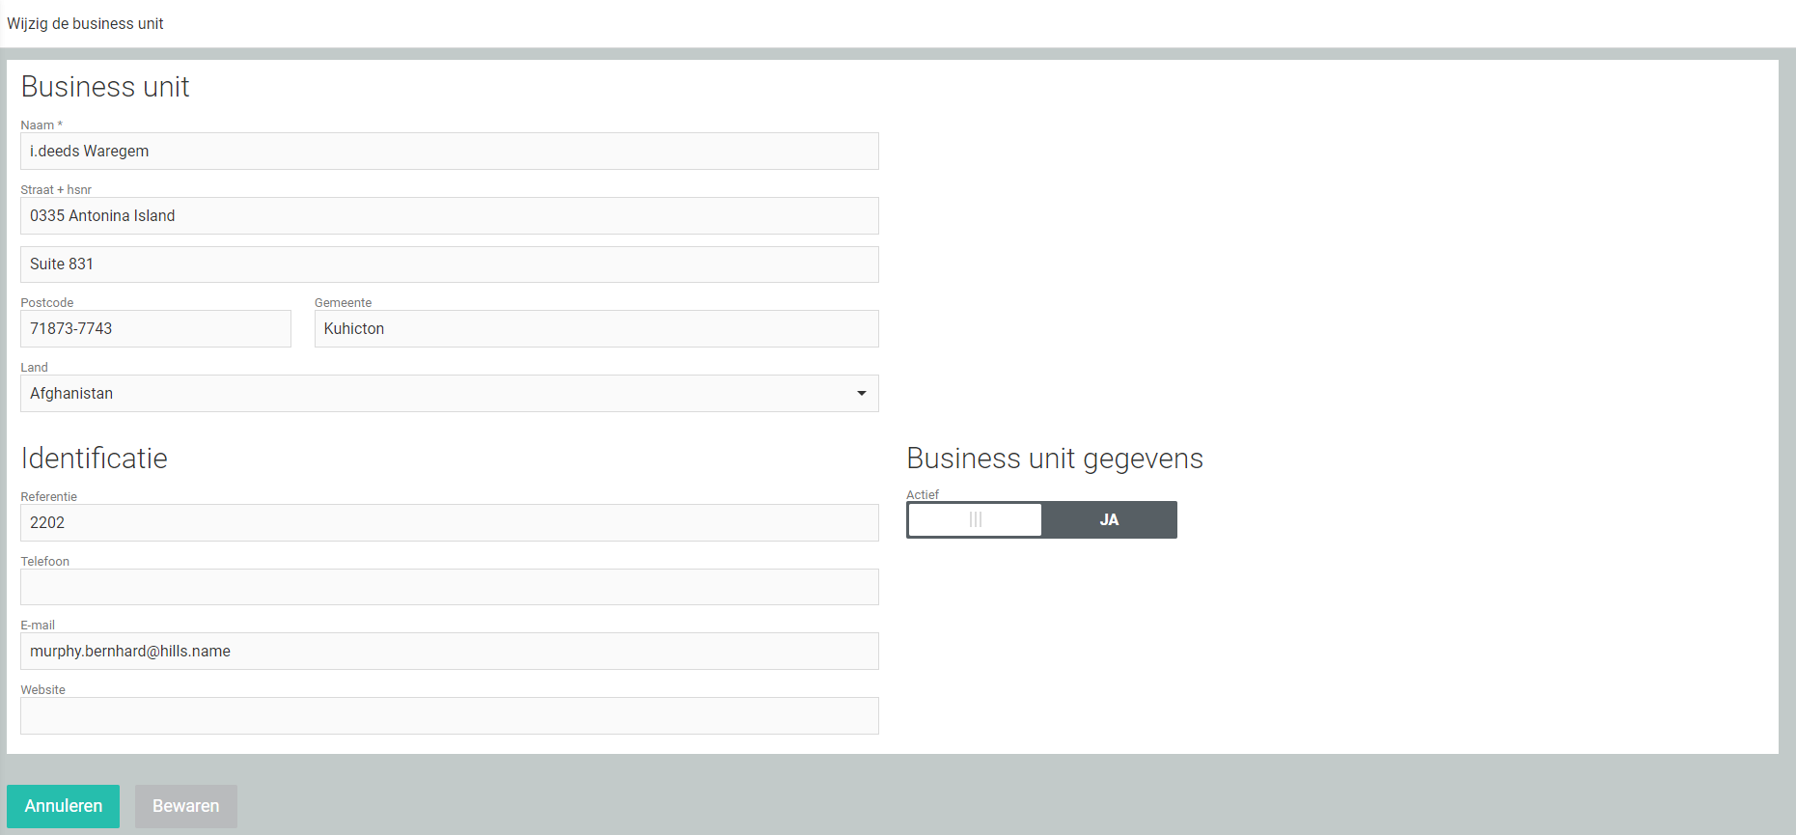
De actieve status kan enkel aangepast worden met de rechten ‘Business Unit - Activeren/Deactiveren’.

Business units exporteren
Kies de actie ‘Exporteren’ op het overzicht van actieve business units.
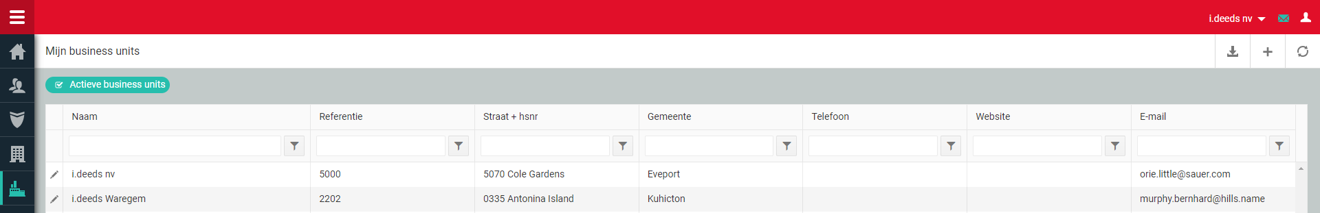
Kies dan het formaat waarnaar je de actieve business units wilt exporteren.
Je kan ook de inactieve business units exporteren. Daarvoor voer je dezelfde stappen uit, maar vanop het overzicht van inactieve business units.

Business units hernieuwen
Kies de actie ‘Hernieuwen’ op het overzicht van actieve (of inactieve) business units om de getoonde lijst opnieuw op te vragen.

Locaties
Locaties zijn een indeling van de onderneming. Deze indeling kan naar eigen keuze opgezet worden.
Bij het starten van dit onderdeel worden automatisch de actieve locaties getoond.

Locatie toevoegen
Kies de actie ‘Toevoegen’ op een overzicht van locaties.
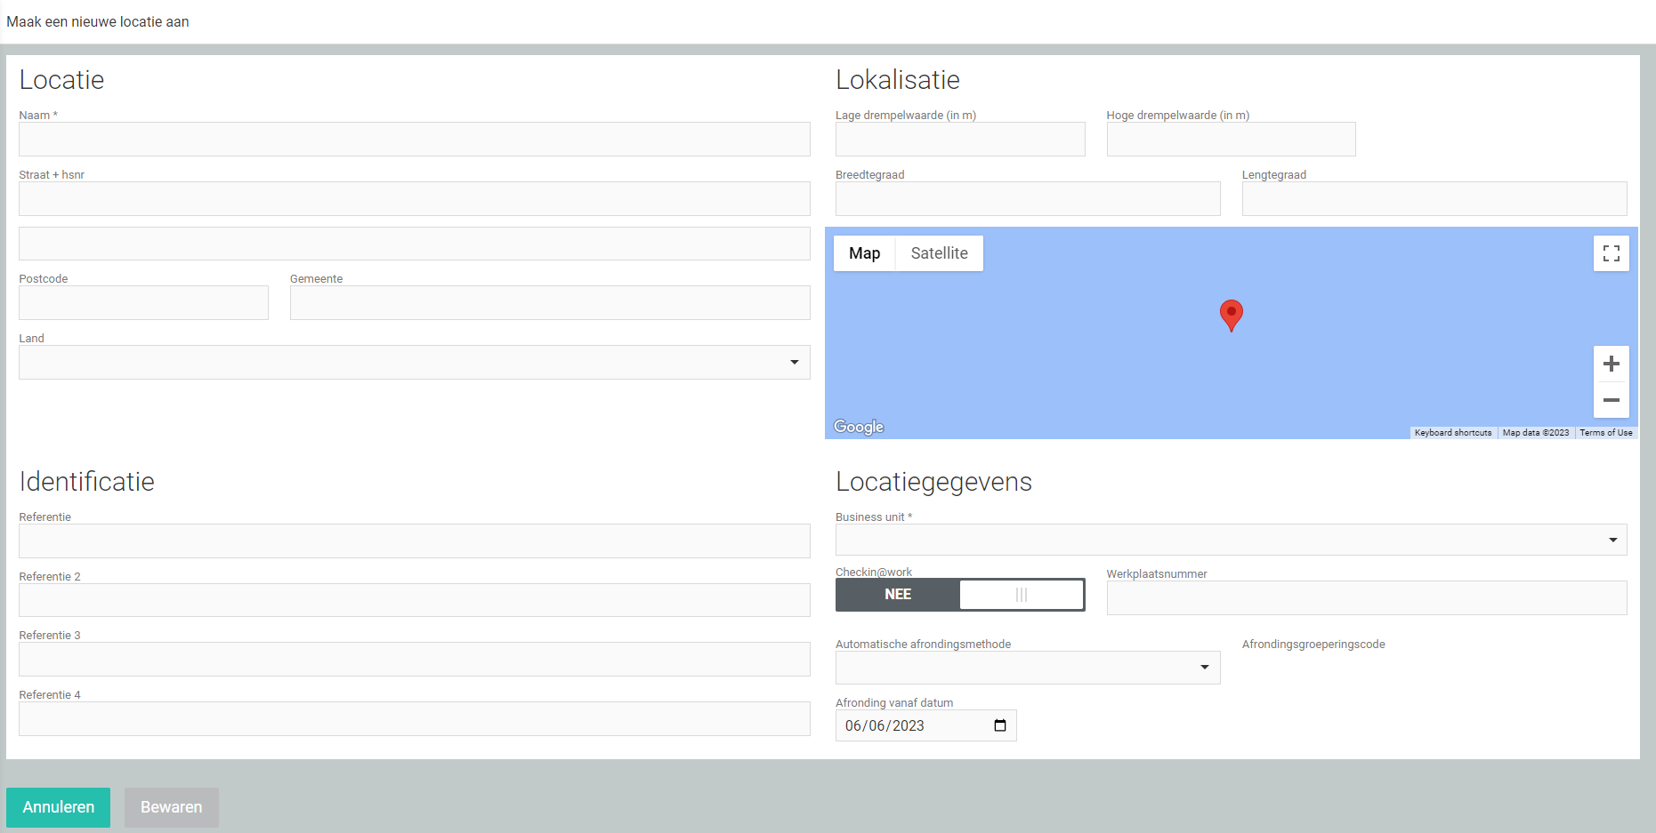
- De naam en business unit zijn verplicht in te vullen.

Locatie bekijken/bewerken
Selecteer een locatie op het overzicht van actieve locaties. Bij het bekijken van een locatie kan je de velden wijzigen.
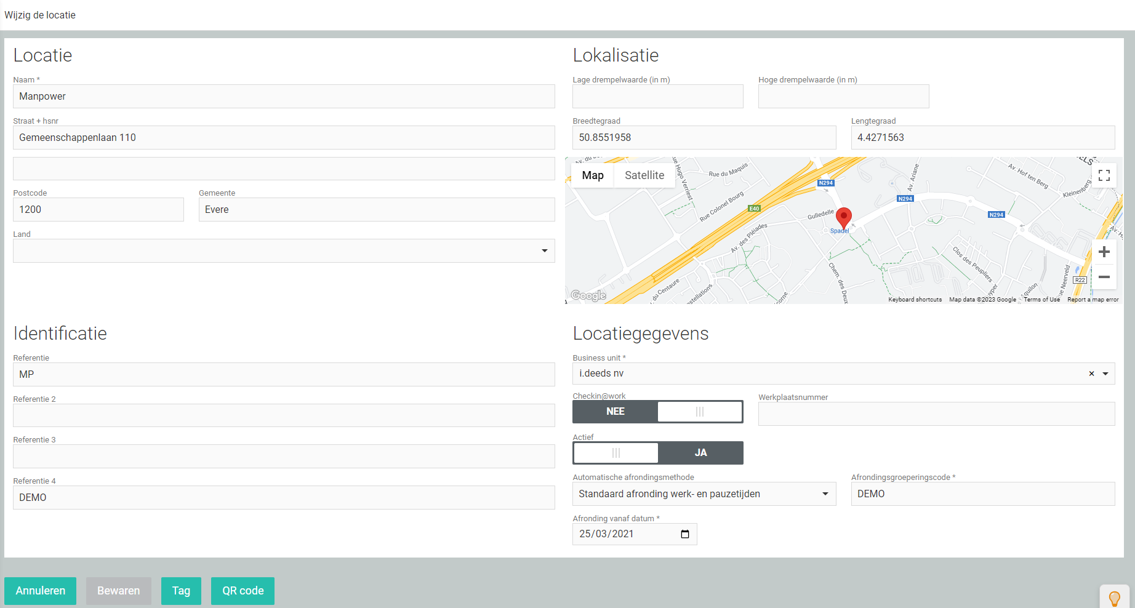
De actieve status kan enkel aangepast worden met de rechten ‘Locaties - Activeren/Deactiveren’.

Locatie tag maken
De locatie informatie kan geschreven worden op een NFC tag.
Selecteer ‘Tag’ uit de eerste kolom of op het detail scherm van de locatie. Dit zal de locatie informatie doorzenden naar de pin.all Badgewriter applicatie. Met deze applicatie kan dan de locatie geschreven worden op een NFC tag.
Contacteer i.deeds als u wenst de pin.all Badgewriter applicatie te gebruiken.

QR code van de locatie genereren
De pin.all mobile app laat toe dat gebruikers registraties aanmaken voor een specifieke locatie op basis van een QR code van de locatie.
Selecteer ‘QR code’ op het detail scherm van de locatie. De pop-up toont de locatie QR code. Met de ‘Download’ knop kan je de QR code als PNG-bestand downloaden.
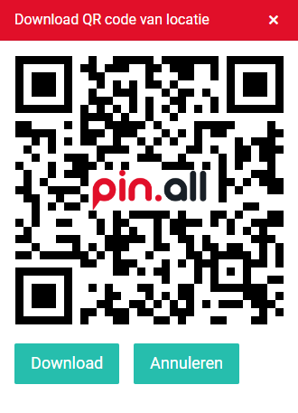

Locaties exporteren
Kies de actie ‘Exporteren’ op het overzicht van actieve locaties.
Kies dan het formaat waarnaar je de actieve locaties wilt exporteren.
Je kan ook de inactieve locaties exporteren. Daarvoor voer je dezelfde stappen uit, maar vanop het overzicht van inactieve locaties.

Locaties hernieuwen
Kies de actie ‘Hernieuwen’ op het overzicht van actieve (of inactieve) locaties om de getoonde lijst opnieuw op te vragen.

Eigendommen
Eigendommen zijn …
TODO: uitleg hierboven uitwerken (algemeen over onderdeel eigendommen: eigendommen, eigendomgroepen, eigendomtypes)
Bij het starten van dit onderdeel worden automatisch de actieve eigendommen getoond.
Met behulp van het keuzemenu kan er genavigeerd worden naar ‘Eigendomtypes’, ‘Eigendomgroepen’ en ‘Eigendommen’.
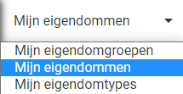

Eigendomtypes
Eigendomtypes zijn …
TODO: uitleg hierboven uitwerken
Bij het starten van dit subonderdeel worden automatisch de actieve eigendomtypes getoond.

Eigendomtype toevoegen
Kies de actie ‘Toevoegen’ op een overzicht van eigendomtypes.
- De naam is verplicht in te vullen.

Eigendomtype bekijken/bewerken
Selecteer een eigendomtype op het overzicht van actieve eigendomtypes. Bij het bekijken van een eigendomtype kan je de velden wijzigen.
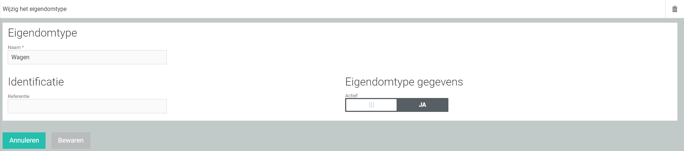
De actieve status kan enkel aangepast worden met de rechten ‘Eigendommen - Activeren/Deactiveren’.

Eigendomtype verwijderen
Kies de actie ‘Verwijderen’ uit de eerste kolom of op het detail scherm van het eigendomtype.
Vooraleer het eigendomtype verwijderd wordt, zal eerst een bevestiging gevraagd worden

Eigendomtypes exporteren
Kies de actie ‘Exporteren’ op het overzicht van actieve eigendomtypes.
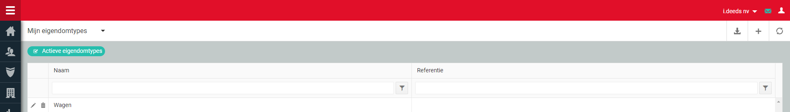
Kies dan het formaat waarnaar je de actieve eigendomtypes wilt exporteren.
Je kan ook de inactieve eigendomtypes exporteren. Daarvoor voer je dezelfde stappen uit, maar vanop het overzicht van inactieve eigendomtypes.

Eigendomtypes hernieuwen
Kies de actie ‘Hernieuwen’ op het overzicht van actieve (of inactieve) eigendomtypes om de getoonde lijst opnieuw op te vragen.

Eigendomgroepen
Eigendomgroepen zijn …
TODO: uitleg hierboven uitwerken
Bij het starten van dit subonderdeel worden automatisch de actieve eigendomgroepen getoond.

Eigendomgroep toevoegen
Kies de actie ‘Toevoegen’ op een overzicht van eigendomgroepen.
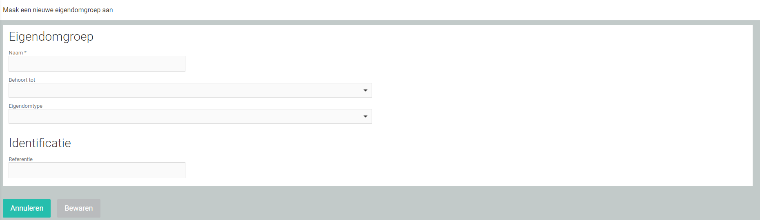
- De naam is verplicht in te vullen.
- De nieuwe eigendomgroep kan behoren tot een andere eigendomgroep. Dit laat toe om een boomstructuur aan groepen op te zetten.
Voorbeeld van eigendomgroepen en hun onderlinge relatie:
  - Wagenpark
    - Wagenpark West-Vlaanderen
      - Wagenpark Waregem
    - Wagenpark Oost-Vlaanderen
      - Wagenpark Latem
- Het eigendomtype zal afdwingen welke eigendomtype de eigendommen van deze eigendomgroep moeten hebben.

Eigendomgroep bekijken/bewerken
Selecteer een eigendomgroep op het overzicht van actieve eigendomgroepen. Bij het bekijken van een eigendomgroep kan je de velden wijzigen.
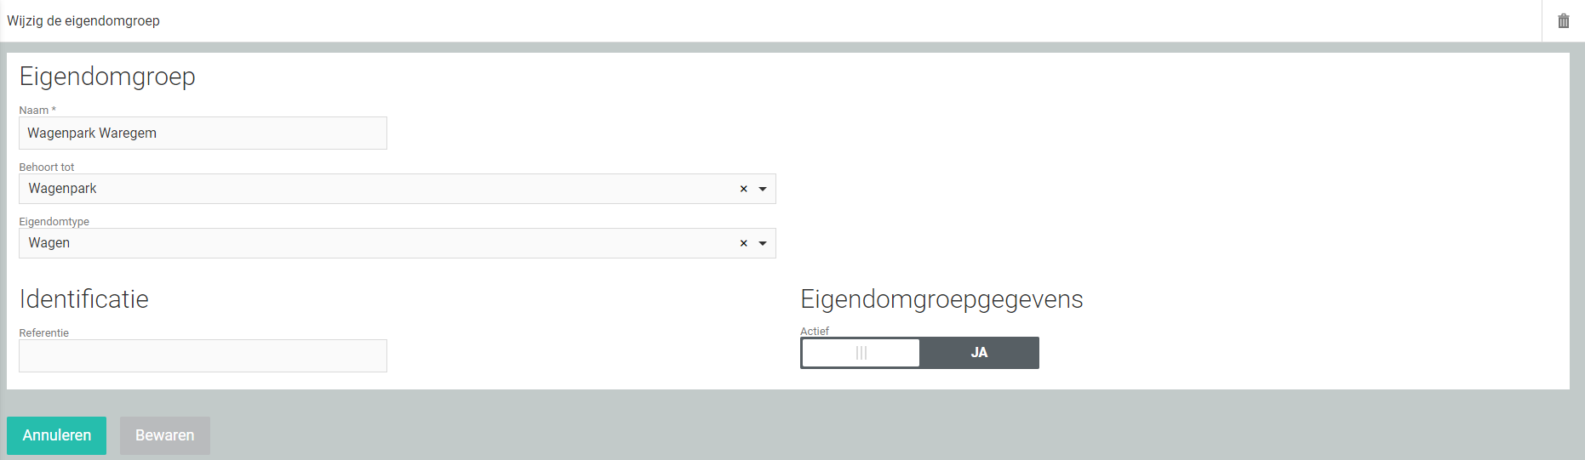
De actieve status kan enkel aangepast worden met de rechten ‘Eigendommen - Activeren/Deactiveren’.

Eigendomgroep verwijderen
Kies de actie ‘Verwijderen’ uit de eerste kolom of op het detail scherm van de eigendomgroep.
Vooraleer de eigendomgroep verwijderd wordt, zal eerst een bevestiging gevraagd worden

Eigendomgroep exporteren
Kies de actie ‘Exporteren’ op het overzicht van actieve eigendomgroepen.
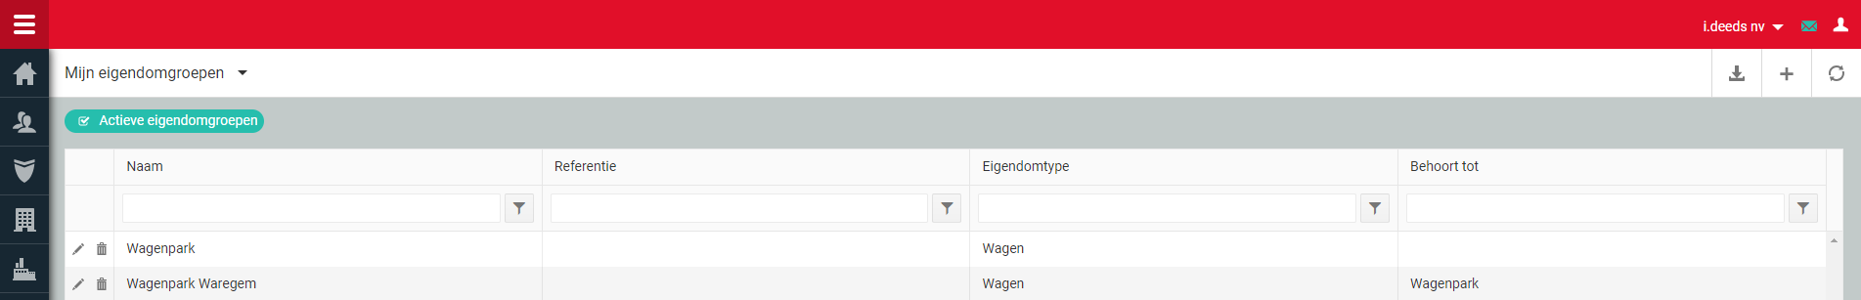
Kies dan het formaat waarnaar je de actieve eigendomgroepen wilt exporteren.
Je kan ook de inactieve eigendomgroepen exporteren. Daarvoor voer je dezelfde stappen uit, maar vanop het overzicht van inactieve eigendomgroepen.

Eigendomgroep hernieuwen
Kies de actie ‘Hernieuwen’ op het overzicht van actieve (of inactieve) eigendomgroepen om de getoonde lijst opnieuw op te vragen.

Eigendommen
Eigendommen zijn …
TODO: uitleg hierboven uitwerken
Bij het starten van dit subonderdeel worden automatisch de actieve eigendommen getoond.

Eigendom toevoegen
Kies de actie ‘Toevoegen’ op een overzicht van eigendommen.
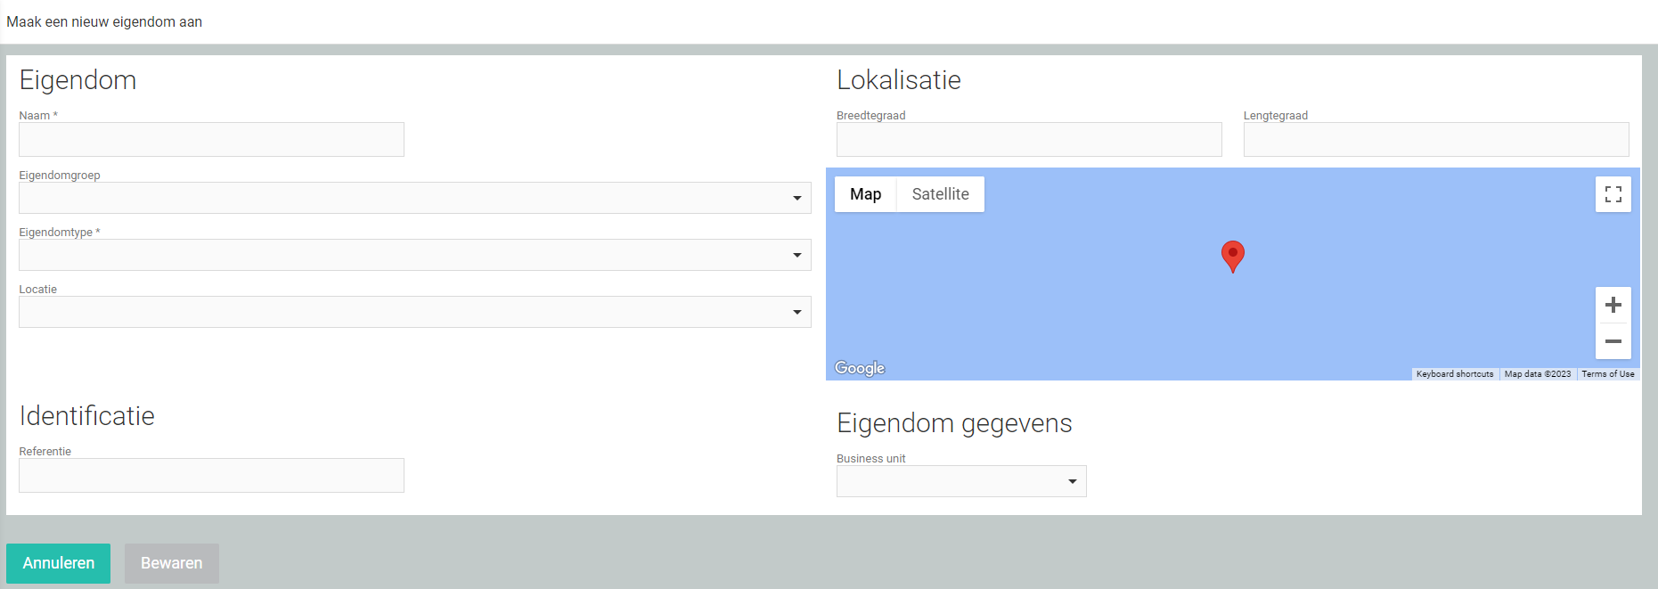
- De naam en eigendomtype is verplicht in te vullen.

Eigendom bekijken/bewerken
Selecteer een eigendom op het overzicht van actieve eigendommen. Bij het bekijken van een eigendom kan je de velden wijzigen.
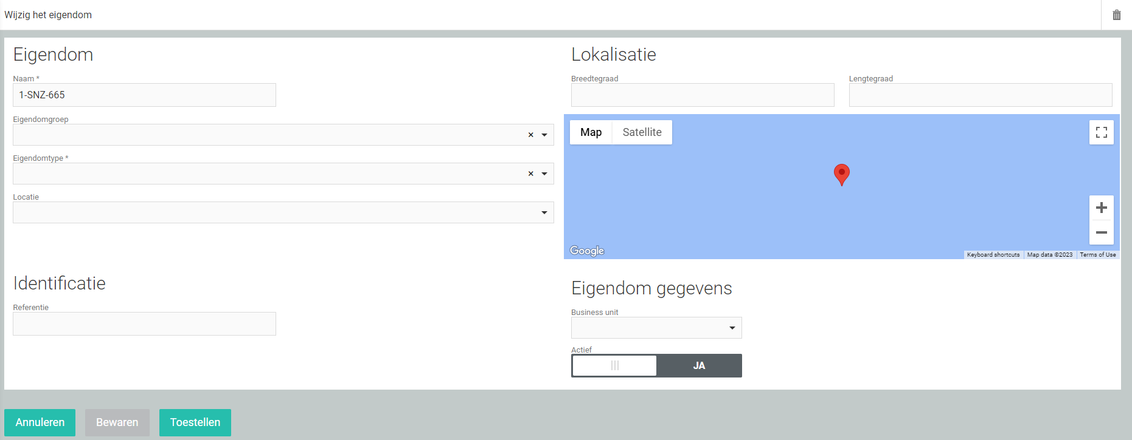
De actieve status kan enkel aangepast worden met de rechten ‘Eigendommen - Activeren/Deactiveren’.

Eigendom verwijderen
Kies de actie ‘Verwijderen’ uit de eerste kolom of op het detail scherm van het eigendom.
Vooraleer het eigendom verwijderd wordt, zal eerst een bevestiging gevraagd worden

Eigendom toestellen
Dit zijn alle toestellen die specifiek aan het gekozen eigendom gekoppeld zijn.
Kies de actie ‘Toestellen’ uit de eerste kolom of op het detail scherm van het eigendom.
Alle eigendom toestellen hebben dezelfde functionaliteiten als het onderdeel ‘3.7.1 Toestellen’.

Eigendom exporteren
Kies de actie ‘Exporteren’ op het overzicht van actieve eigendommen.
Kies dan het formaat waarnaar je de actieve eigendommen wilt exporteren.
Je kan ook de inactieve eigendommen exporteren. Daarvoor voer je dezelfde stappen uit, maar vanop het overzicht van inactieve eigendommen.

Eigendom hernieuwen
Kies de actie ‘Hernieuwen’ op het overzicht van actieve (of inactieve) eigendommen om de getoonde lijst opnieuw op te vragen.

Toestellen
Bij het starten van dit onderdeel worden automatisch de geconnecteerde tijdsregistratie toestellen getoond.
Met behulp van het keuzemenu kan er genavigeerd worden naar specifieke lijsten voor ‘Toestellen’ en ‘Toesteltypes’.
Toestellen
- Geconnecteerde tijd: toestellen voor tijdsregistraties die geconnecteerd zijn met een locatie.
- Geconnecteerde sensor: toestellen voor sensorregistraties die geconnecteerde zijn met een eigendom.
- Niet geconnecteerde tijd: toestellen voor tijdsregistraties die niet geconnecteerd zijn met een locatie.
- Niet geconnecteerde sensor: toestellen voor sensorregistraties die niet geconnecteerd zijn met een eigendom.
- Inactief: alle toestellen, zowel voor tijdsregistraties als sensorregistraties, die inactief zijn.
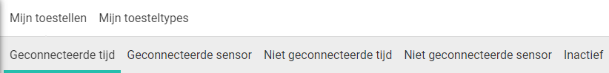
Toesteltypes
- Actief: alle actieve toesteltypes.
- Inactief: alle inactieve toesteltypes.
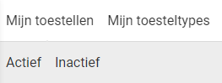

Toestellen
Toestellen worden gebruikt om tijdsregistraties of sensorregistraties aan te maken. De toestellen dienen wel aan een locatie of eigendom gekoppeld te zijn om deze registraties binnen pin.all zichtbaar te maken.

Toestel bekijken/bewerken
Selecteer een toestel op een overzicht van toestellen. Bij het bekijken van een toestel kan je de status wijzigen.
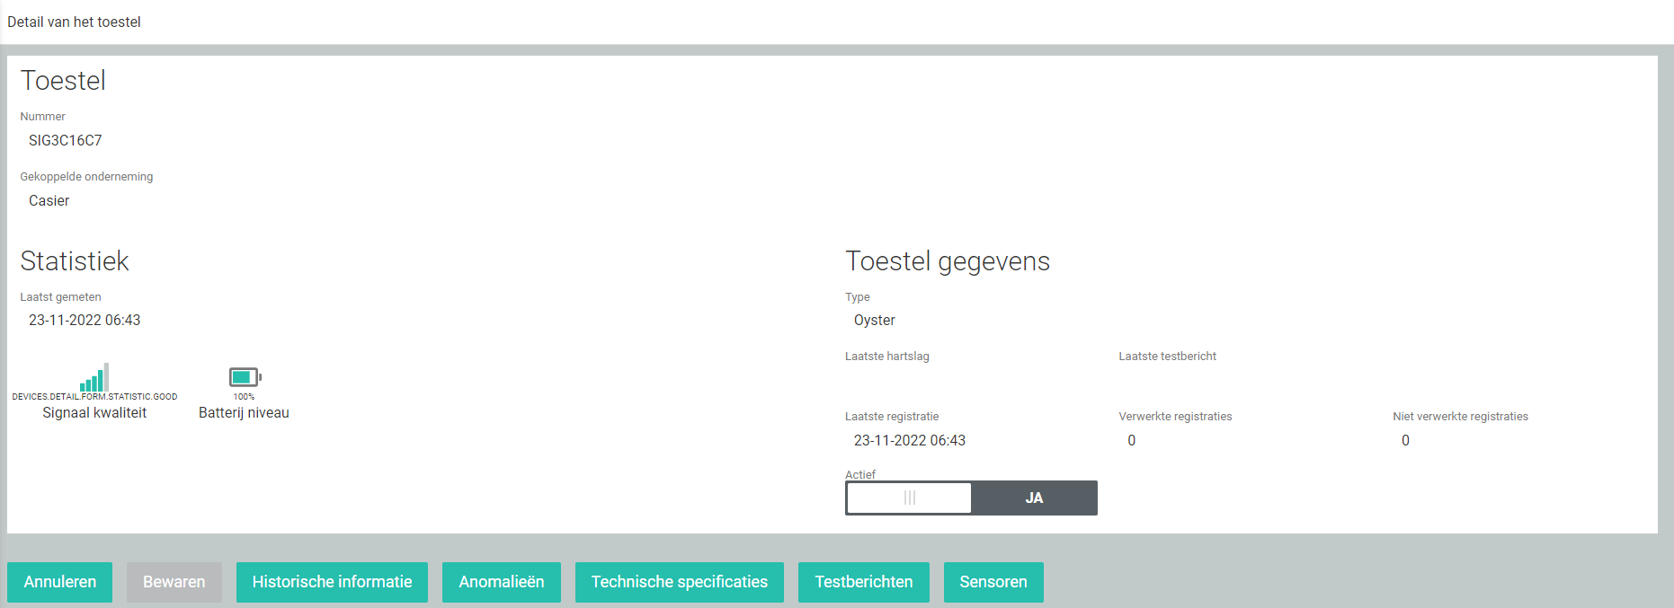
De actieve status kan enkel aangepast worden met de rechten ‘Toestellen - Activeren/Deactiveren’.

Historische informatie van het toestel
De historische informatie laat toe om te zien wie wanneer het toestel heeft gekoppeld en losgekoppeld.
Kies de actie ‘Historische informatie’ uit de eerste kolom of op het detail scherm van het toestel.
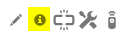

Anomalieën van het toestel
Anomalieën zijn registraties op een toestel dat niet konden verwerkt worden of verloren zijn gegaan. Dit kan omwille van één of meerdere redenen zijn.
Voorbeelden van redenen:
- Business unit waarop registratie gemaakt werd heeft status inactief
- Locatie waarop registratie gemaakt werd heeft status inactief
- Gebruiker die registratie maakte heeft status inactief
- Toestel heeft slechte ontvangst waardoor er registraties verloren zijn gegaan.
Kies de actie ‘Anomalieën’ op het detail scherm van het toestel.

Anomalieën van het toestel opnieuw verwerken
Sommige anomalieën kunnen opnieuw verwerkt worden om alsnog de registratie te ontvangen.
Dit gaat dan met name over anomalieën waarbij er één of meerdere elementen inactief zijn.
Je dient eerst de inactieve elementen actief te maken. Daarna kan je de anomalie opnieuw laten verwerken. Kies de actie ‘Opnieuw verwerken’ .

Toestel koppelen/loskoppelen van een locatie of eigendom
Om registraties te kunnen verwerken dient een toestel gekoppeld te worden aan een locatie. Een toestel kan losgekoppeld worden van een locatie wanneer het toestel een andere bestemming krijgt.
Op menu ‘Geconnecteerde tijd’ kies de actie ‘Ontkoppel locatie’ uit de eerste kolom of op het detail scherm van het toestel.
Op menu ‘Geconnecteerde sensor’ kies de actie ‘Ontkoppel eigendom’ uit de eerste kolom.
Op menu ‘Niet geconnecteerde tijd’ kies de actie ‘Koppel locatie’ uit de eerste kolom of op het detail scherm van het toestel.
Op menu ‘Niet geconnecteerde sensor’ kies de actie ‘Koppel eigendom’ uit de eerste kolom.

Technische specificaties van het toestel
Kies de actie ‘Technische specificaties’ uit de eerste kolom of op het detail scherm van het toestel.

Testberichten van het toestel
Op sommige toestellen kan er een testbericht verstuurd worden. Dit testbericht laat toe om de signaalkwaliteit van het toestel te testen, opdat een zo optimaal mogelijke plaats kan gekozen worden.
Een testbericht kan gestuurd worden met de code ‘2 5 8 4 5 6 E’ op volgende toestellen:
- pin1000 [wordt niet meer verkocht]
- pin2000
- pin2200
- pin2210
- pin2400
Kies de actie ‘Testberichten’ op het detail scherm van het toestel.

Sensoren van het toestel
Sensortoestellen kunnen één of meerdere sensoren hebben die verschillende soorten data verzamelen.
Kies de actie ‘Sensoren’ uit de eerste kolom of op het detail scherm van het toestel.

Sensor van het toestel bekijken/bewerken
Selecteer een sensor op een overzicht van sensoren. Bij het bekijken van een sensor kan je één veld wijzigen.
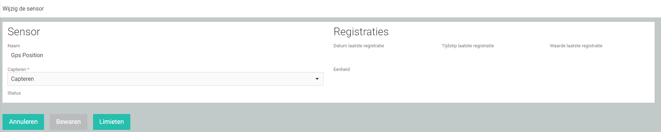
Het capteren bepaalt of je de data van deze sensor wenst als registraties te ontvangen in pin.all.

Limieten van sensor van het toestel
Limieten van een sensor zijn zelfingestelde grenzen die op registratieniveau zullen toegepast worden. Ook kan er bepaald worden of er een alarm moet gegenereerd worden als de sensorregistratie binnen een bepaalde limiet zit.
De limieten die worden ingesteld op toesteltype niveau gelden voor alle toestellen van dat type. Er kunnen ook limieten worden opgegeven voor één specifiek toestel, die zullen de limieten van het toesteltype dan overschrijven.
Dit onderdeel gaat over de limieten van een sensor van een toestel, niet van een toesteltype.
Kies de actie ‘Limieten’ uit de eerste kolom of op het detail scherm van de sensor.

Limiet van sensor van het toestel toevoegen
Werkt op dit moment niet [Bug!]
Kies de actie ‘Toevoegen’ op het overzicht van actieve eigendommen.
TODO: Afbeelding nodig + vermelding verplichte velden (indien er zijn)
- De … zijn verplicht in te vullen.

Limiet van sensor van het toestel bekijken/bewerken
Selecteer een limiet op het overzicht van limieten. Bij het bekijken van een limiet kan je de velden wijzigen.
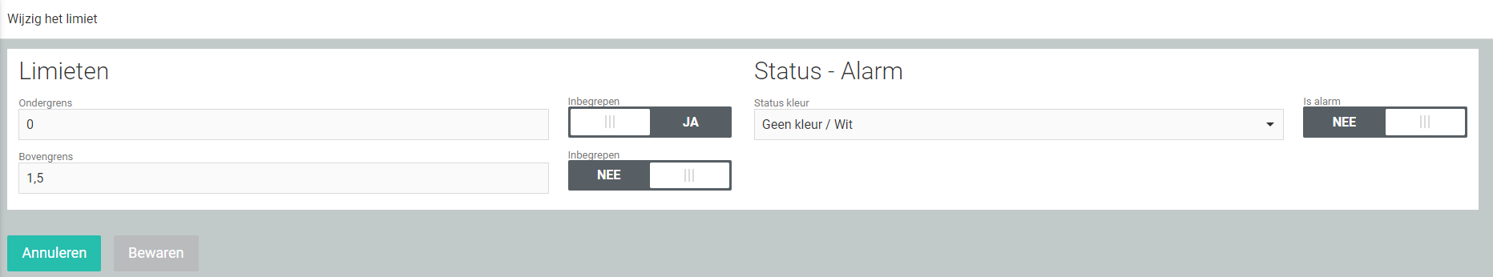

Limiet van sensor van het toestel exporteren
Kies de actie ‘Exporteren’ op het overzicht van limieten.
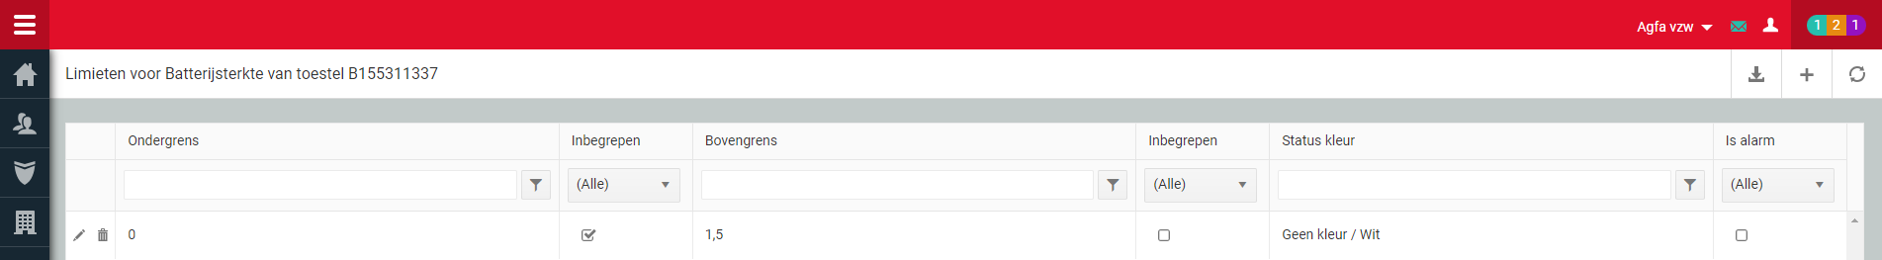
Kies dan het formaat waarnaar je de limieten wilt exporteren.

Limiet van sensor van het toestel hernieuwen
Kies de actie ‘Hernieuwen’ op het overzicht van limieten om de getoonde lijst opnieuw op te vragen.

Sensoren van het toestel exporteren
Kies de actie ‘Exporteren’ op het overzicht van sensoren.
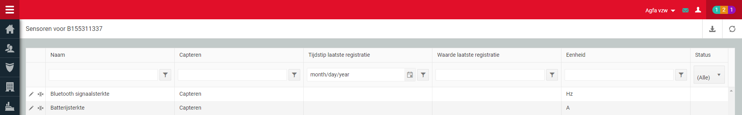
Kies dan het formaat waarnaar je de sensoren wilt exporteren.

Sensoren van het toestel hernieuwen
Kies de actie ‘Hernieuwen’ op het overzicht van sensoren om de getoonde lijst opnieuw op te vragen.

Toestellen exporteren
De ingevulde filters boven de lijst zullen toegepast worden op de data die wordt ge-exporteert.
Kies de actie ‘Exporteren’ op het overzicht van geconnecteerde tijd toestellen.
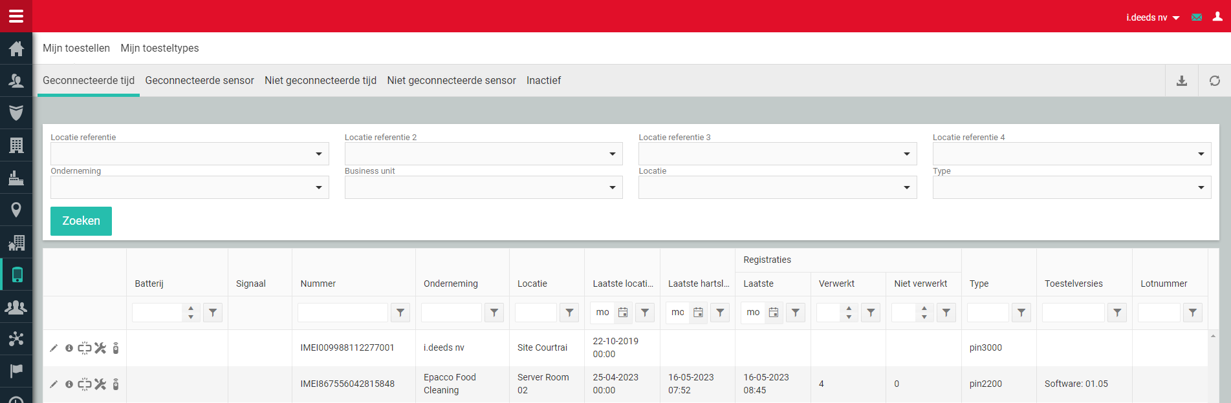
Kies dan het formaat waarnaar je de geconnecteerde tijd toestellen wilt exporteren.
Je kan ook alle andere toestel overzichten exporteren. Daarvoor voer je dezelfde stappen uit, maar vanop het overzicht van het overzicht naar keuze.

Toestellen hernieuwen
Kies de actie ‘Hernieuwen’ op een overzicht van toestellen om de getoonde lijst opnieuw op te vragen.

Toesteltypes
Toesteltypes zijn de verschillende soorten toestellen die kunnen gebruikt worden om registraties (tikkingen of sensordata) op pin.all aan te maken.

Toesteltypes bekijken
Selecteer een toestel op een overzicht van toestellen. Toesteltypes kunnen niet gewijzigd worden.
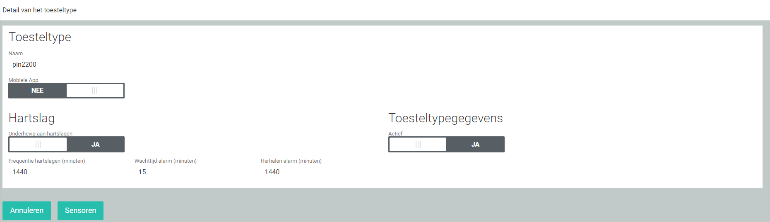

Sensoren van het toesteltype
Sensortoestellen kunnen één of meerdere sensoren hebben die verschillende soorten data verzamelen.
Kies de actie ‘Sensoren’ uit de eerste kolom of op het detail scherm van het toesteltype.

Sensor van het toesteltype bekijken
Selecteer een sensor op een overzicht van sensoren. Bij het bekijken van een sensor kan je velden wijzigen.
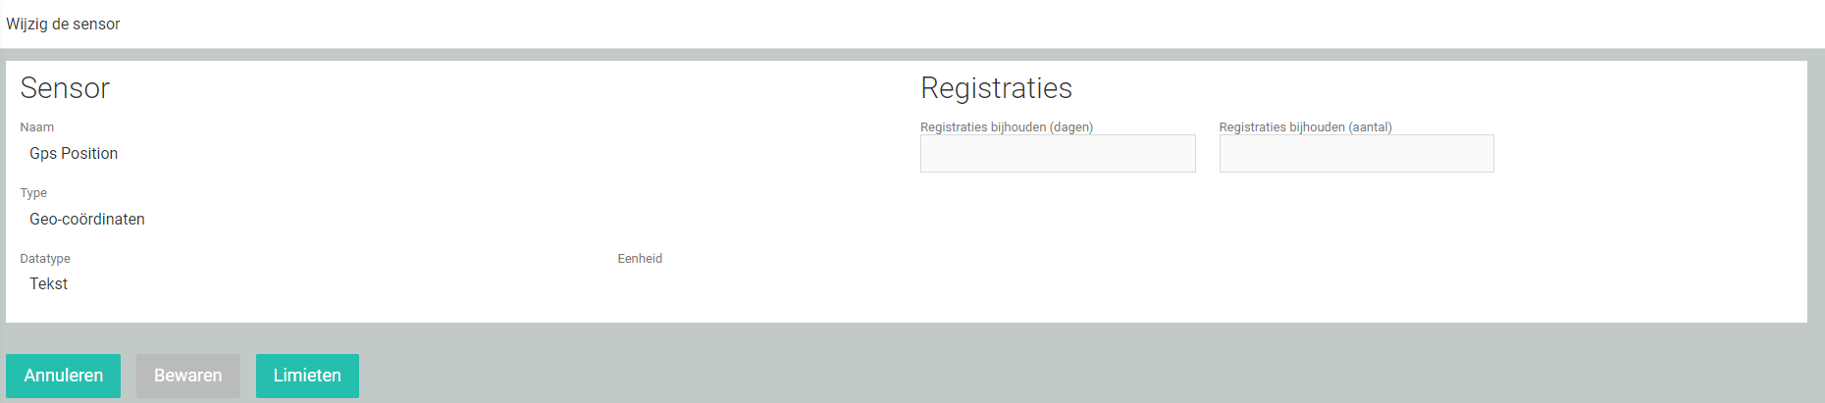
Je kan bepalen hoelang registraties van deze sensor worden bijgehouden op pin.all. Of je kan kiezen voor een bepaalde maximale hoeveelheid registraties die zullen worden bijgehouden.

Limieten van sensor van het toesteltype
Limieten van een sensor zijn zelfingestelde grenzen die op registratieniveau zullen toegepast worden. Ook kan er bepaald worden of er een alarm moet gegenereerd worden als de sensorregistratie binnen een bepaalde limiet zit.
De limieten die worden ingesteld op toesteltype niveau gelden voor alle toestellen van dat type.
Kies de actie ‘Limieten’ uit de eerste kolom of op het detail scherm van de sensor.

Limiet van sensor van het toesteltype toevoegen
Kies de actie ‘Toevoegen’ op het overzicht van limieten.
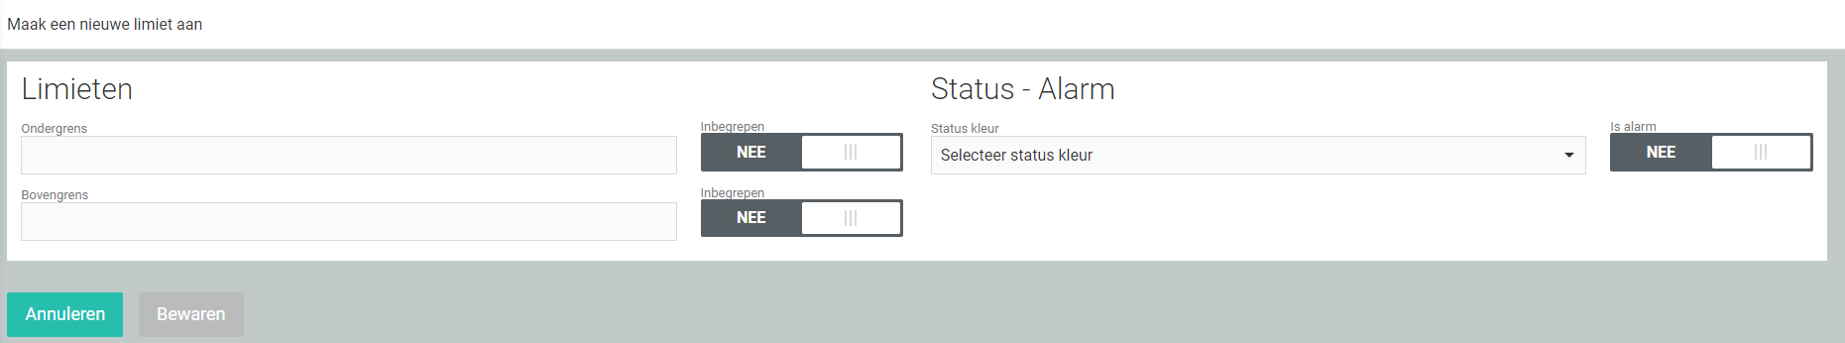
- Minstens één van de velden ‘Ondergrens’ en ‘Bovengrens’ moet verplicht ingevuld worden.

Limiet van sensor van het toesteltype bekijken/bewerken
Selecteer een limiet op het overzicht van limieten. Bij het bekijken van een limiet kan je de velden wijzigen.

Limieten van sensor van het toesteltype exporteren
Kies de actie ‘Exporteren’ op het overzicht van limieten.
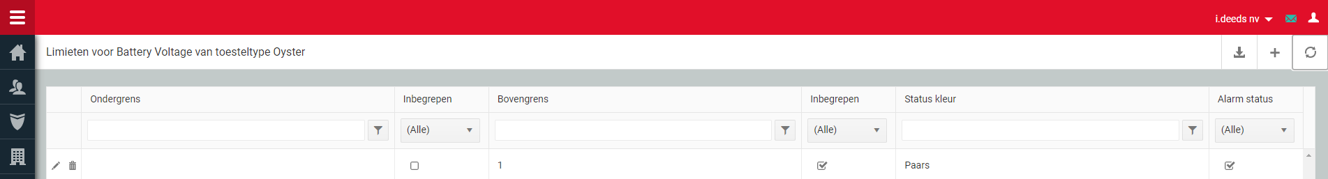
Kies dan het formaat waarnaar je de limieten wilt exporteren.

Limieten van sensor van het toesteltype hernieuwen
Kies de actie ‘Hernieuwen’ op het overzicht van limieten om de getoonde lijst opnieuw op te vragen.

Sensoren van het toesteltype exporteren
Kies de actie ‘Exporteren’ op het overzicht van sensoren.
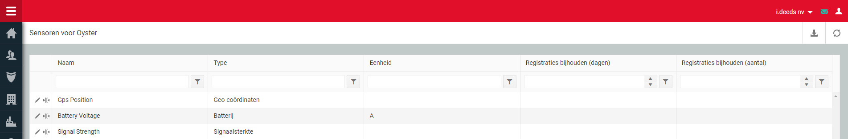
Kies dan het formaat waarnaar je de sensoren wilt exporteren.

Sensoren van het toesteltype hernieuwen
Kies de actie ‘Hernieuwen’ op het overzicht van sensoren om de getoonde lijst opnieuw op te vragen.

Toesteltypes exporteren
Kies de actie ‘Exporteren’ op een overzicht toesteltypes.
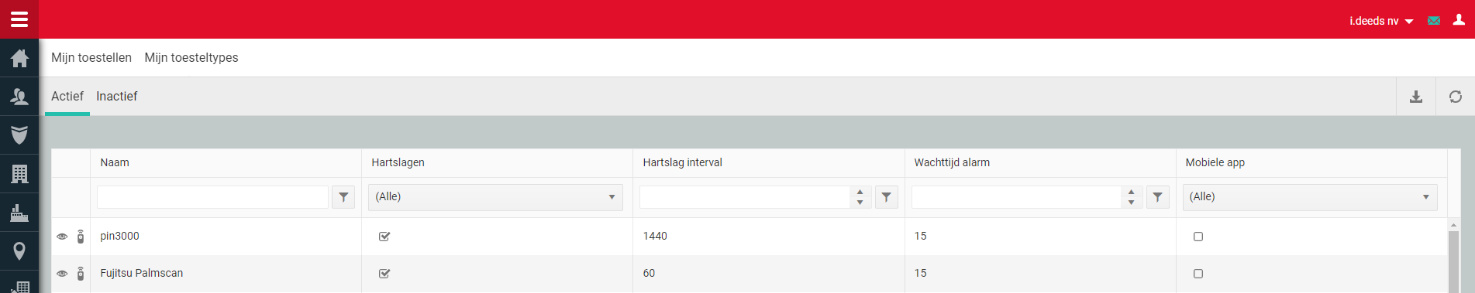
Kies dan het formaat waarnaar je de toesteltypes wilt exporteren.

Toesteltypes hernieuwen
Kies de actie ‘Hernieuwen’ op een overzicht van toesteltypes om de getoonde lijst opnieuw op te vragen.

Gebruikers
Gebruikers zijn werknemers van de onderneming die tijdsregistraties uitvoeren aan de hand van toestellen.
Bij het starten van dit onderdeel worden automatisch de actieve gebruikers getoond.

Gebruiker toevoegen
Kies de actie ‘Toevoegen’ op een overzicht van gebruikers.
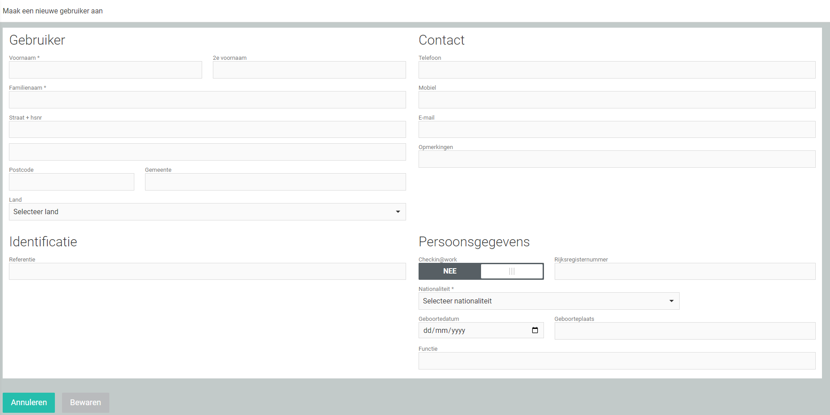
- De voornaam, familienaam en nationaliteit zijn verplicht in te vullen.
- Sommige functionaliteiten hebben nood aan een ingevuld rijksregisternummer
  - eID registratie op een toestel
  - Melding bij de overheid via checkin@work
- Om andere parameters in te vullen, moet de optie bijwerken gekozen worden.

Gebruiker bekijken/bewerken
Selecteer een gebruiker op een overzicht van gebruikers. Bij het bekijken van een gebruiker kan je de velden wijzigen.
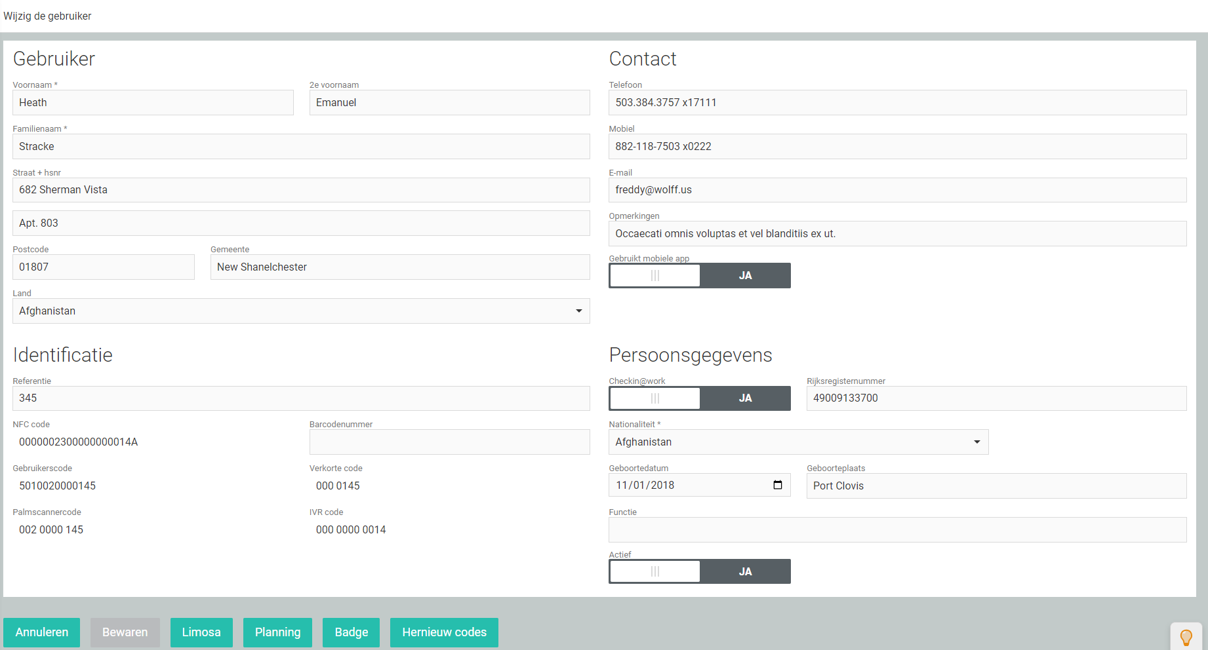
De actieve status kan enkel aangepast worden met de rechten ‘Gebruikers - Activeren/Deactiveren’.
- Barcodenummer is voor het gebruik van de barcodescanner bij pin2210 toestellen.
- De schuiver ‘Gebruikt mobiele app’ laat toe om de gebruiker los te koppelen van hun huidige smartphone zodat ze geen registraties meer met het toestel kunnen uitvoeren, tenzij de app opnieuw geactiveerd wordt. Zet op ‘NEE’ om app en gebruiker los te koppelen.

Limosa codes van de gebruiker
Buitenlandse gebruikers krijgen een Limosa code ter vervanging van een Belgisch eID. Dit onderdeel laat toe om voor zo’n gebruikers hun Limosa code(s) te beheren.
Kies de actie ‘Limosa’ uit de eerste kolom of op het detail scherm van de gebruiker.

Limosa code voor de gebruiker toevoegen
Kies de actie ‘Toevoegen’ op een overzicht van Limosa codes van de gebruiker.
- De code, van datum en tot datum zijn verplicht in te vullen.

Limosa code van de gebruiker verwijderen
Kies de actie ‘Verwijderen’ uit de eerste kolom van de Limosa code.
Vooraleer de Limosa code verwijderd wordt, zal eerst een bevestiging gevraagd worden
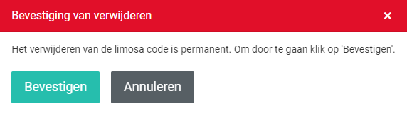

Limosa codes van de gebruiker hernieuwen
Kies de actie ‘Hernieuwen’ op het overzicht van Limosa codes van de gebruiker om de getoonde lijst opnieuw op te vragen.
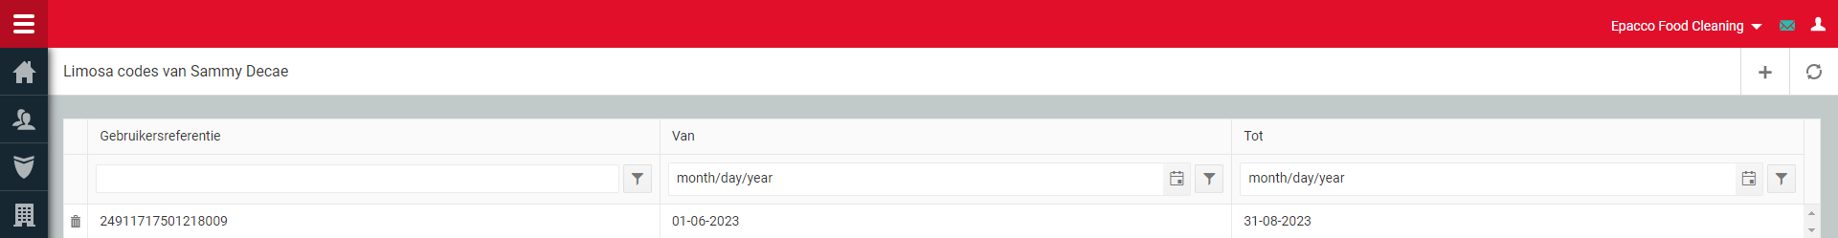

Registraties van de gebruiker
Kies de actie ‘Planning’ uit de eerste kolom of op het detail scherm van de gebruiker.

Registratie voor de gebruiker toevoegen
Kies de actie ‘Toevoegen’ op een overzicht van registraties van de gebruiker.
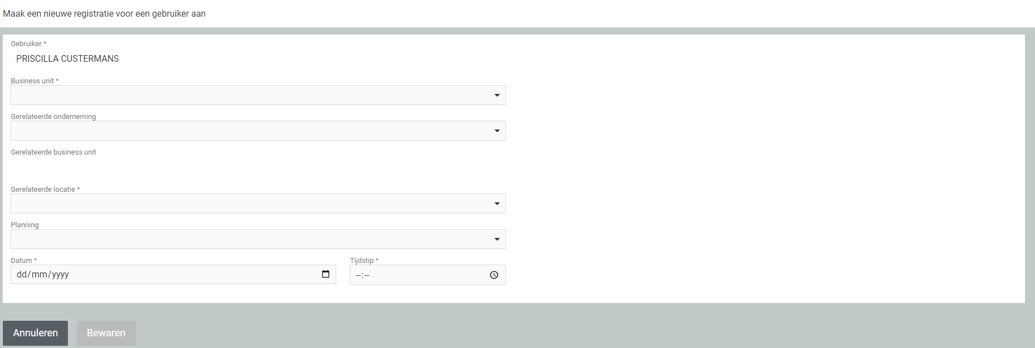
- De gebruiker wordt automatisch ingevuld.
- De business unit, locatie, datum en tijd zijn verplicht in te vullen.
- Gerelateerde onderneming verwijst naar een onderneming waarmee er een relatie is opgezet. De registratie wordt dan voor beide ondernemingen zichtbaar.

Registratie van de gebruiker bekijken/bewerken
Selecteer een registratie op het overzicht van registraties van de gebruiker. Bij het bekijken van een registratie kan je enkele velden wijzigen.
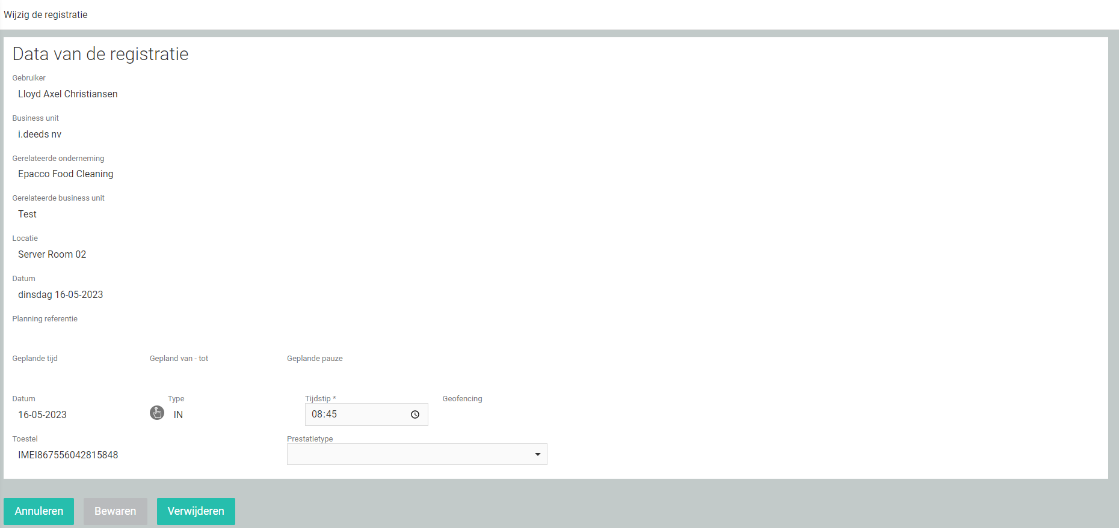

Registraties van de gebruiker hernieuwen
Kies de actie ‘Hernieuwen’ op het overzicht van registraties van de gebruiker om de getoonde lijst opnieuw op te vragen.
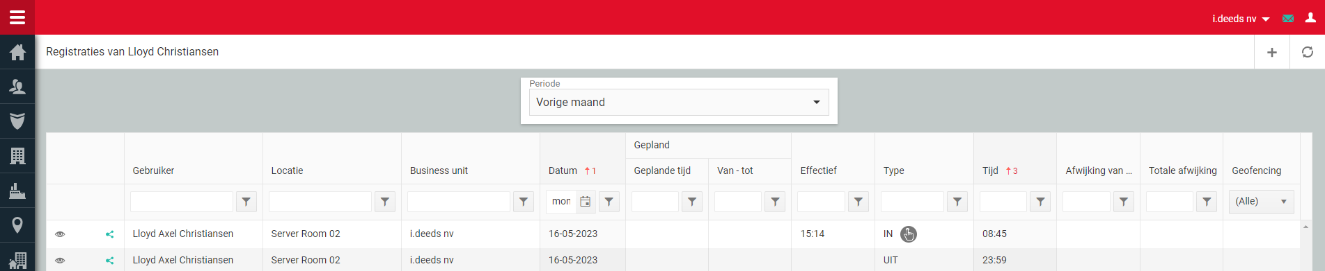

Gebruiker tag maken
De gebruiker informatie kan geschreven worden op een NFC tag.
Selecteer ‘Tag’ uit de eerste kolom of op het detail scherm van de gebruiker. Dit zal de gebruiker informatie doorzenden naar de pin.all Badgewriter applicatie. Met deze applicatie kan dan de gebruiker geschreven worden op een NFC tag.
Contacteer i.deeds als u wenst de pin.all Badgewriter applicatie te gebruiken.

Gebruiker codes hernieuwen
Gebruiker codes zijn aangemaakt door pin.all als referenties die gebruikt worden voor
- Weg te schrijven naar een NFC tag
- De pin.all mobile app te activeren
- Tikkingen op verschillende toestellen uit te voeren
Wanneer een gebruiker bijvoorbeeld zijn NFC tag is verloren, kan er geopteerd worden om nieuwe codes te genereren. Op deze manier zal de verloren tag geen geldige registraties meer kunnen uitvoeren.
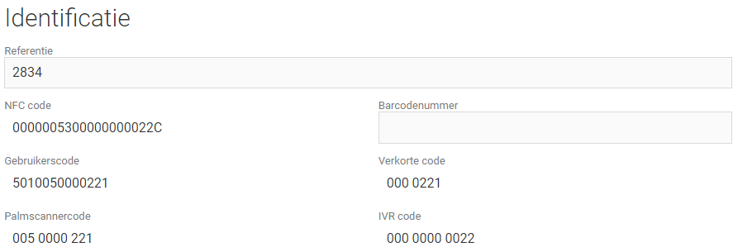
Kies de actie ‘Hernieuw codes’ op het detail scherm van de gebruiker.
Vooraleer de codes hernieuwd worden, zal eerst een bevestiging gevraagd worden
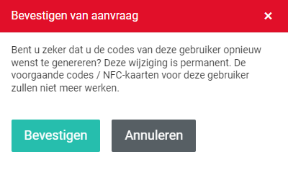

Gebruikers exporteren
Kies de actie ‘Exporteren’ op het overzicht van actieve gebruikers.
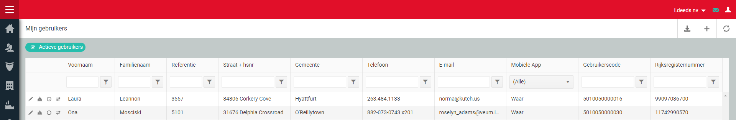
Kies dan het formaat waarnaar je de actieve gebruikers wilt exporteren.
Je kan ook de inactieve gebruikers exporteren. Daarvoor voer je dezelfde stappen uit, maar vanop het overzicht van inactieve gebruikers.

Gebruikers hernieuwen
Kies de actie ‘Hernieuwen’ op een overzicht van gebruikers om de getoonde lijst opnieuw op te vragen.

Relaties
Relaties en connecties zijn de onderlinge verbintenissen tussen twee ondernemingen.
Deze verbintenissen laten toe om
- Eigen registraties te delen met de andere onderneming
- Eigen locaties en bijhorende business units te delen met de andere onderneming. Hierdoor kunnen de gebruikers van de andere onderneming registraties aanmaken op de eigen locaties en business units.
Bij het starten van dit onderdeel worden automatisch de actieve relaties getoond.

Relaties
Gebruik relaties wanneer je als onderneming wenst jouw eigen toestellen te koppelen aan de locaties (en bijhorende business units) van een andere onderneming.
De overzichten voor relaties zijn
- Actieve relaties
- Relaties in aanvraag
- Alle relaties

Relatie toevoegen
Kies de actie ‘Toevoegen’ op een overzicht van relaties.
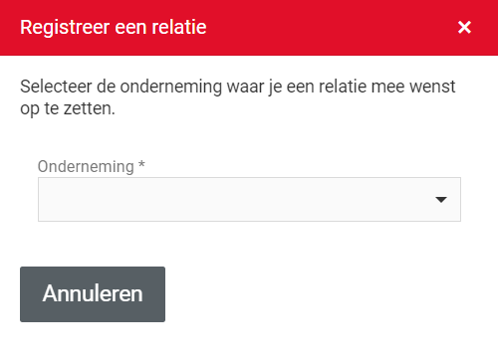
- De onderneming waarmee je wenst een relatie op te zetten is verplicht in te vullen. Je vindt hier alle ondernemingen terug die op pin.all bestaan.

Relatie bekijken
Selecteer een relatie op een overzicht van relaties.
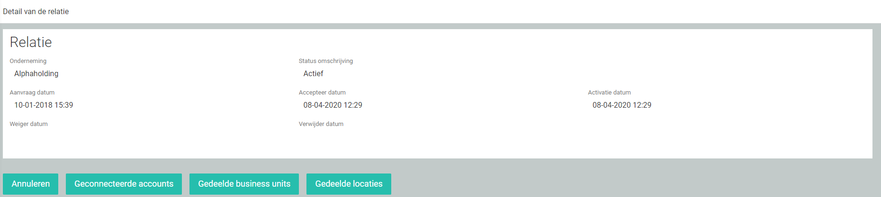

Accounts van de relatie
Accounts van de relatie kunnen de registraties zien die gemaakt zijn op locaties van de andere onderneming via je eigen toestel.

Account aan de relatie toevoegen
Kies de actie ‘Toevoegen’ op het overzicht van accounts van de relatie.
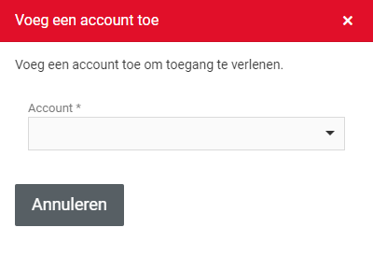

Accounts van de relatie hernieuwen
Kies de actie ‘Hernieuwen’ op het overzicht van accounts van de relatie om de getoonde lijst opnieuw op te vragen.
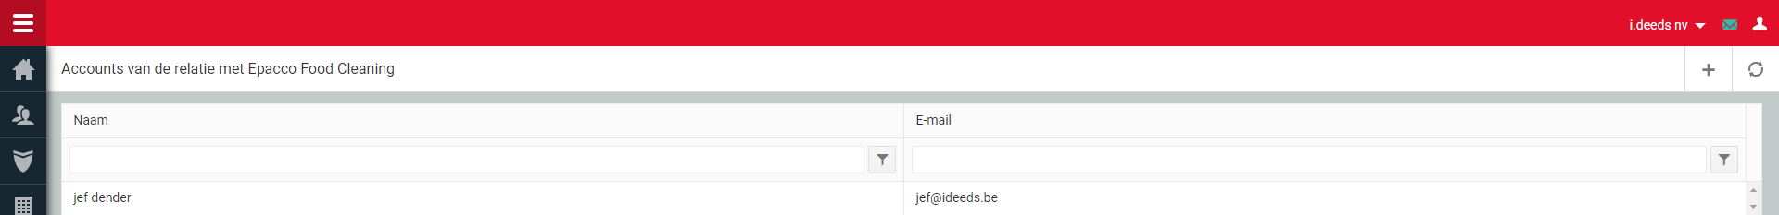

Gedeelde business units van de relatie
Indien je wilt dat de andere onderneming (die zijn business units en locaties deelt met jou) de registraties kan zien die gemaakt worden op jouw toestel (gekoppeld aan locatie van andere onderneming) door jouw werknemers, dan dien je de business unit te delen die automatisch werd aangemaakt bij het toevoegen van je onderneming. De business unit heeft dezelfde naam als je onderneming.

Gedeelde business unit van de relatie bewerken
Klik op de schuifbalk om de business unit wel of niet te delen met de andere onderneming.
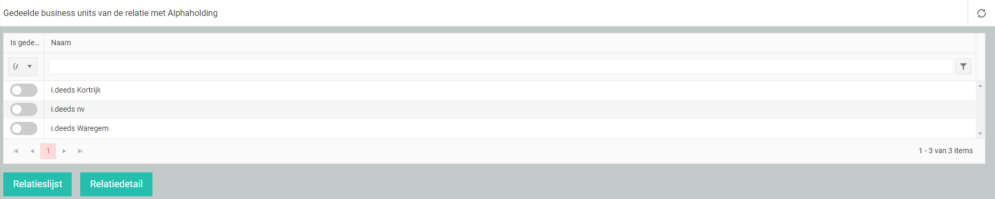
Dit icoon betekent dat de business unit niet gedeeld wordt. Door dit icoon te klikken wordt de toegang tot de business unit verleend aan de andere onderneming. Registraties die vanaf dat moment worden gemaakt voor deze business unit zullen kunnen bekeken worden door de andere onderneming. Voorwaarde: de locatie van de registratie moet ofwel van de eigen onderneming zijn, ofwel gedeeld zijn door de andere onderneming.
Dit icoon betekent dat de business unit gedeeld wordt. Door dit icoon te klikken wordt de toegang tot de business unit ontnomen aan de andere onderneming. Registraties die vanaf dat moment worden gemaakt voor deze business unit zullen niet meer zichtbaar zijn voor de andere onderneming.

Gedeelde business units van de relatie hernieuwen
Kies de actie ‘Hernieuwen’ op een overzicht van gedeelde business units van de relatie om de getoonde lijst opnieuw op te vragen.
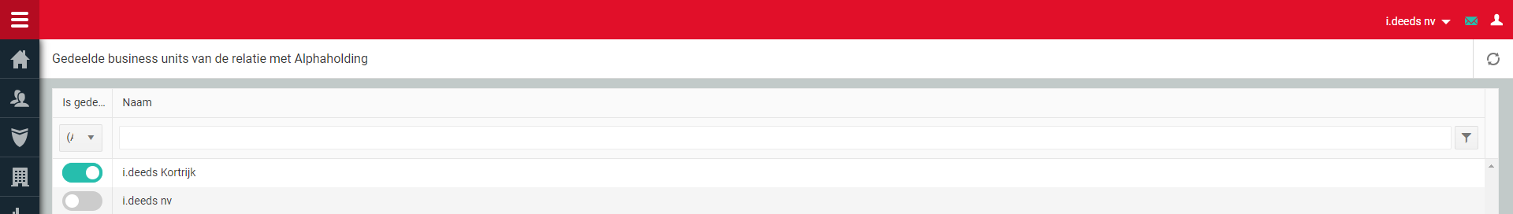

Gedeelde locaties van de relatie
TODO: bespreken met Jan of dit nut heeft (was dit nodig voor contracten?)/uitleg uitschrijven?
- Heeft geen nut -> bespreek met Stephanie hoe hiermee omgaan?

Gedeelde locatie van de relatie bewerken
Klik op de schuifbalk om de locatie wel of niet te delen met de andere onderneming.
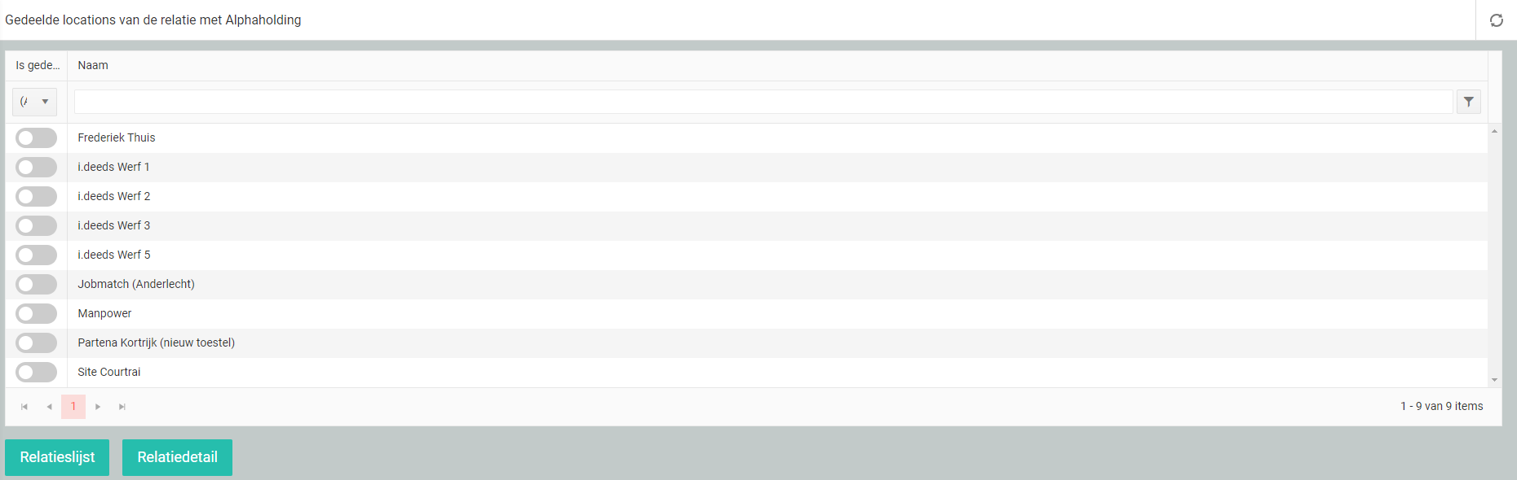
Dit icoon betekent dat de locatie niet gedeeld wordt. Door dit icoon te klikken wordt de toegang tot de locatie verleend aan de andere onderneming. Registraties die vanaf dat moment worden gemaakt voor deze locatie zullen kunnen bekeken worden door de andere onderneming. Voorwaarde: de business unit van de registratie moet ofwel van de eigen onderneming zijn, ofwel gedeeld zijn door de andere onderneming.
Dit icoon betekent dat de locatie gedeeld wordt. Door dit icoon te klikken wordt de toegang tot de locatie ontnomen aan de andere onderneming. Registraties die vanaf dat moment worden gemaakt voor deze locatie zullen niet meer zichtbaar zijn voor de andere onderneming.

Gedeelde locaties van de relatie hernieuwen
Kies de actie ‘Hernieuwen’ op een overzicht van gedeelde locaties van de relatie om de getoonde lijst opnieuw op te vragen.
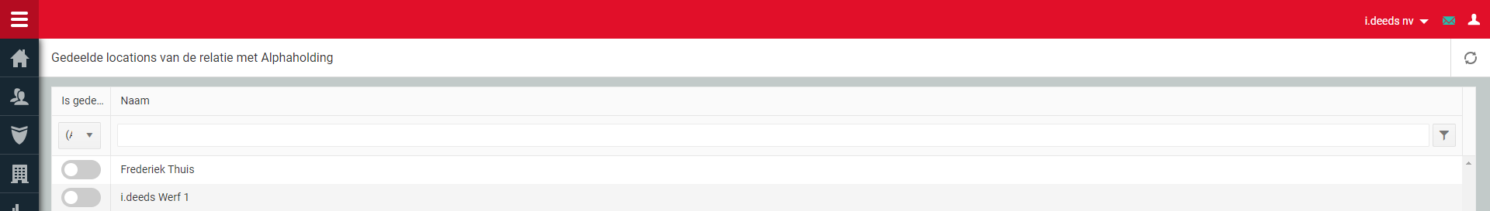

Relaties exporteren
Kies de actie ‘Exporteren’ op een overzicht van relaties.
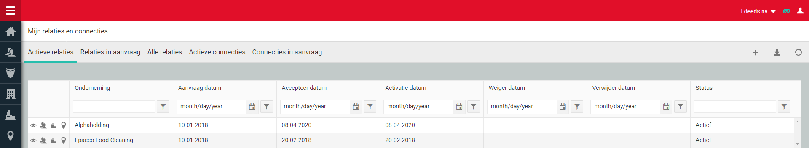
Kies dan het formaat waarnaar je de relaties wilt exporteren.

Relaties hernieuwen
Kies de actie ‘Hernieuwen’ op een overzicht van relaties om de getoonde lijst opnieuw op te vragen.

Connecties
Gebruik connecties wanneer je als onderneming wenst
- Jouw locaties en business units te delen met een andere onderneming, opdat deze andere onderneming hun eigen toestel aan deze locatie (en bijhorende business units) kan koppelen. Hierdoor kunnen hun gebruikers dan registraties maken die zichtbaar zullen zijn voor beide partijen.
- Je eigen registraties te delen met een andere onderneming.
De overzichten voor connecties zijn
- Actieve connecties
- Connecties in aanvraag

Connectie aanvragen
Kies de actie ‘Toevoegen’ op een overzicht van connecties.
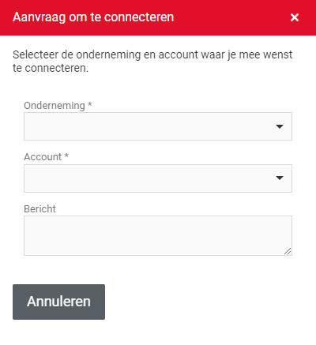
- De onderneming waarmee je wenst een relatie op te zetten is verplicht in te vullen. Je vindt hier alle ondernemingen terug die op pin.all bestaan.
- Het account van de andere onderneming bij je wenst de aanvraag in te zenden is verplicht in te vullen.
- Bij het bericht kan u een persoonlijke boodschap overbrengen naar het gekozen account.

Connectie bekijken
Selecteer een connectie op een overzicht van connecties.
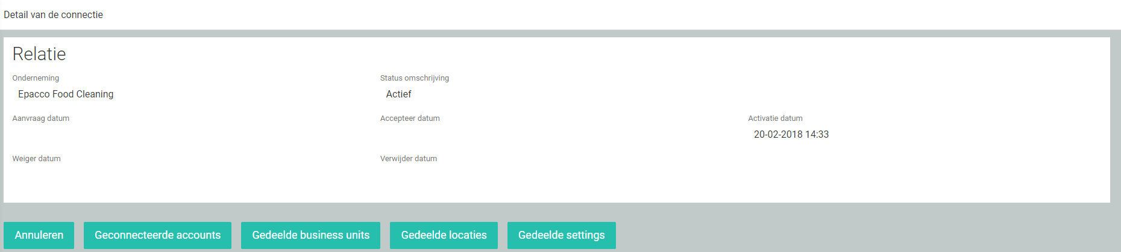

Accounts van de connectie
Accounts van de connectie kunnen de registraties zien die gemaakt zijn door gebruikers van de andere onderneming op toestellen van de andere onderneming die geconnecteerd zijn met je eigen locaties (en bijhorende business units).
Voorwaarde: de basis business unit (de allereerste standaard aangemaakte business unit met de naam van de onderneming) van de andere onderneming dient gedeeld te worden op de relatie.

Account aan de connectie toevoegen
Kies de actie ‘Toevoegen’ op het overzicht van accounts van de connectie.

Accounts van de connectie hernieuwen
Kies de actie ‘Hernieuwen’ op het overzicht van accounts van de connectie om de getoonde lijst opnieuw op te vragen.
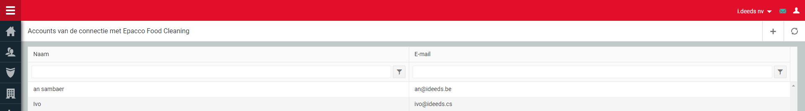

Gedeelde business units van de connectie
Eigen business units kunnen gedeeld worden met de andere onderneming opdat
- Eigen registraties voor deze business unit ook zichtbaar zullen zijn voor de andere onderneming.
- De andere onderneming een toestel kan koppelen aan een gedeelde locatie. De bijhorende business unit dient gedeeld te worden om de registraties zichtbaar te maken voor de andere onderneming.

Gedeelde business unit van de connectie bewerken
Klik op de schuifbalk om de business unit wel of niet te delen met de andere onderneming.
Dit icoon betekent dat de business unit niet gedeeld wordt. Door dit icoon te klikken wordt de toegang tot de business unit verleend aan de andere onderneming. Registraties die vanaf dat moment worden gemaakt voor deze business unit zullen kunnen bekeken worden door de andere onderneming. Voorwaarde: de locatie van de registratie moet ofwel van de eigen onderneming zijn, ofwel gedeeld zijn door de andere onderneming.
Dit icoon betekent dat de business unit gedeeld wordt. Door dit icoon te klikken wordt de toegang tot de business unit ontnomen aan de andere onderneming. Registraties die vanaf dat moment worden gemaakt voor deze business unit zullen niet meer zichtbaar zijn voor de andere onderneming.

Gedeelde business units van de connectie hernieuwen
Kies de actie ‘Hernieuwen’ op een overzicht van gedeelde business units van de connectie om de getoonde lijst opnieuw op te vragen.
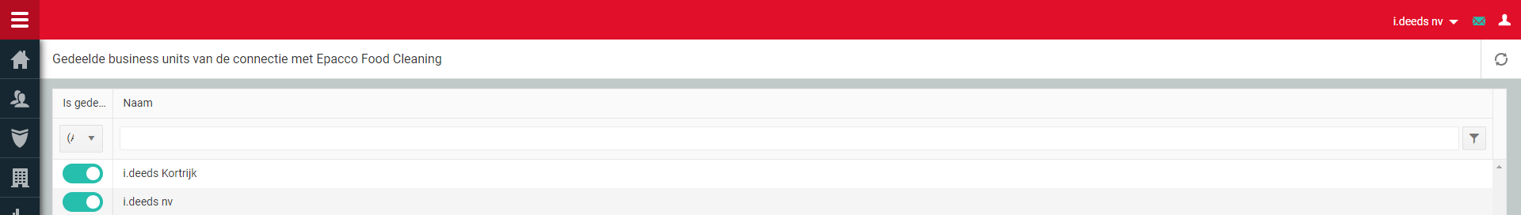

Gedeelde locaties van de connectie
Eigen locaties kunnen gedeeld worden met de andere onderneming opdat
- Eigen registraties voor deze business unit ook zichtbaar zullen zijn voor de andere onderneming.
- De andere onderneming een toestel kan koppelen aan een gedeelde locatie. De bijhorende business unit dient gedeeld te worden om de registraties zichtbaar te maken voor de andere onderneming.

Gedeelde locatie van de connectie bewerken
Klik op de schuifbalk om de locatie wel of niet te delen met de andere onderneming.
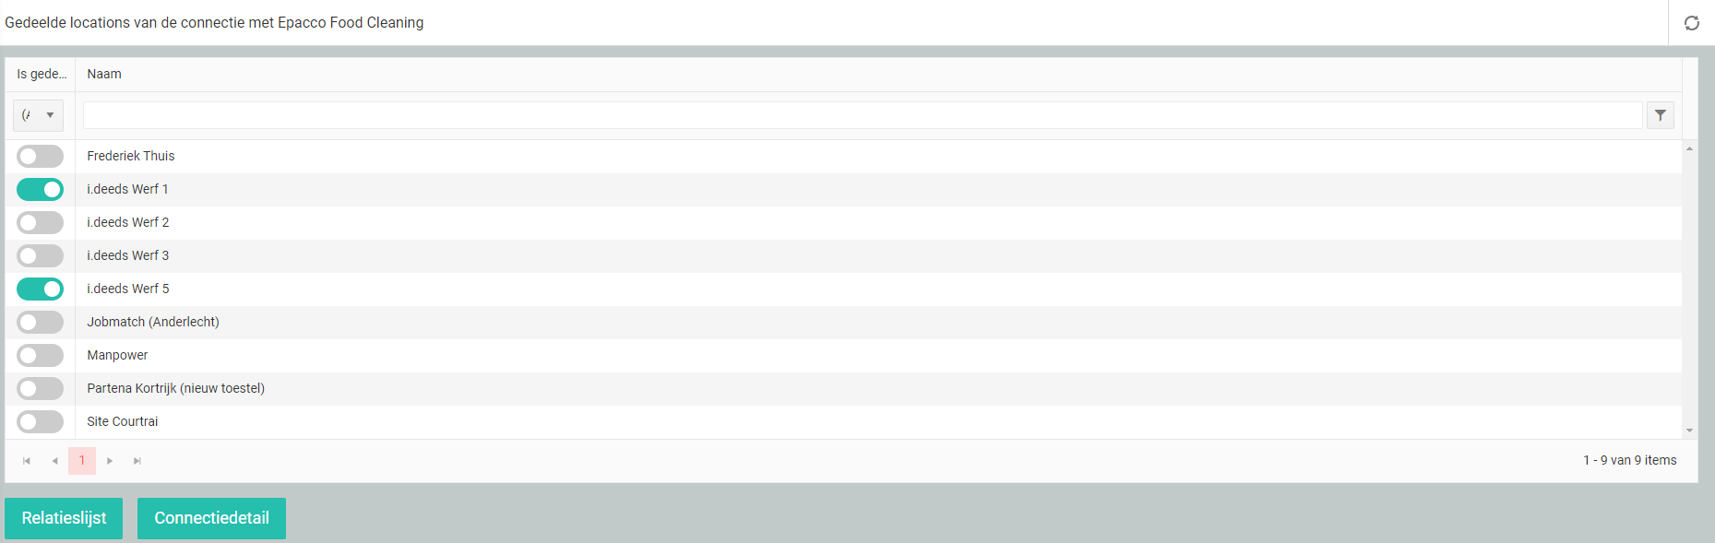
Dit icoon betekent dat de locatie niet gedeeld wordt. Door dit icoon te klikken wordt de toegang tot de locatie verleend aan de andere onderneming. Registraties die vanaf dat moment worden gemaakt voor deze locatie zullen kunnen bekeken worden door de andere onderneming. Voorwaarde: de business unit van de registratie moet ofwel van de eigen onderneming zijn, ofwel gedeeld zijn door de andere onderneming.
Dit icoon betekent dat de locatie gedeeld wordt. Door dit icoon te klikken wordt de toegang tot de locatie ontnomen aan de andere onderneming. Registraties die vanaf dat moment worden gemaakt voor deze locatie zullen niet meer zichtbaar zijn voor de andere onderneming.

Gedeelde locaties van de connectie hernieuwen
Kies de actie ‘Hernieuwen’ op een overzicht van gedeelde locaties van de relatie om de getoonde lijst opnieuw op te vragen.
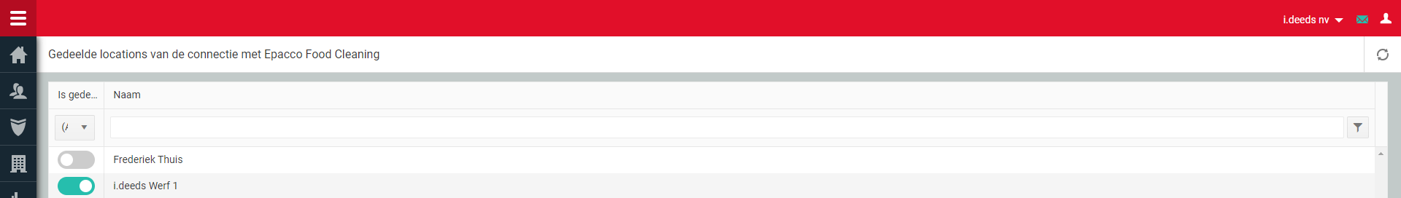

Gedeelde settings van de connectie
De gedeelde settings zullen bepalen wanneer de registraties van de eigen onderneming zichtbaar worden voor de andere onderneming.
- Onmiddellijk: de registraties zijn onmiddellijk zichtbaar voor beide ondernemingen
- Volgende dag: de registraties zijn de volgende dag zichtbaar voor de andere onderneming op het ingegeven tijdstip
- Volgende weekdag: de registraties zijn de volgende weekdag (ma-vr) zichtbaar voor de andere onderneming op het ingegeven tijdstip.
Een registratie op vrijdag wordt zichtbaar op maandag.
De referentie verwijst naar één van de vier referentievelden van de locaties. Welk veld, is instelbaar op het detail van de onderneming.
- Leeg laten: alle registraties voor de gedeelde locaties worden zichtbaar voor de andere onderneming
- Invullen: alle registraties voor de gedeelde locaties die deze tekst matchen zullen uitgesteld zichtbaar worden voor de andere onderneming

Connecties exporteren
Kies de actie ‘Exporteren’ op een overzicht van connecties.
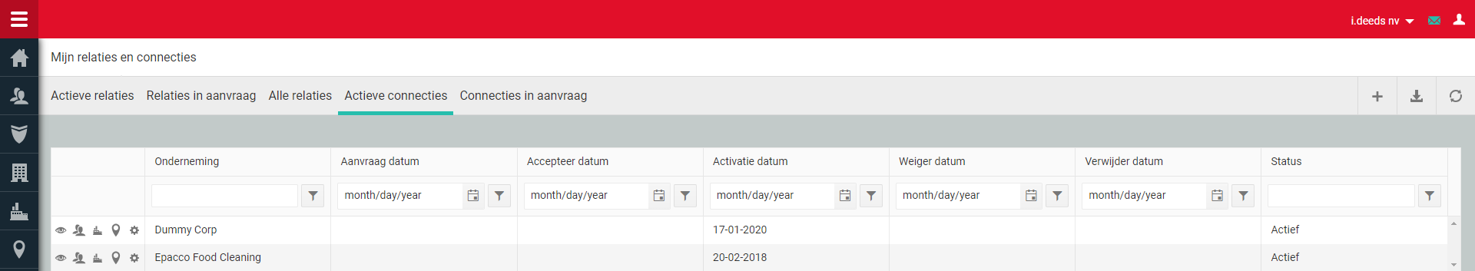
Kies dan het formaat waarnaar je de connecties wilt exporteren.

Connecties hernieuwen
Kies de actie ‘Hernieuwen’ op een overzicht van connecties om de getoonde lijst opnieuw op te vragen.

Planning
Planning toont de gewerkte tijd van een gebruiker. Deze gewerkte tijd kan wel of niet gelinkt zijn aan geplande tijd.

Registratie toevoegen
Kies de actie ‘Toevoegen’ op het overzicht van planning.
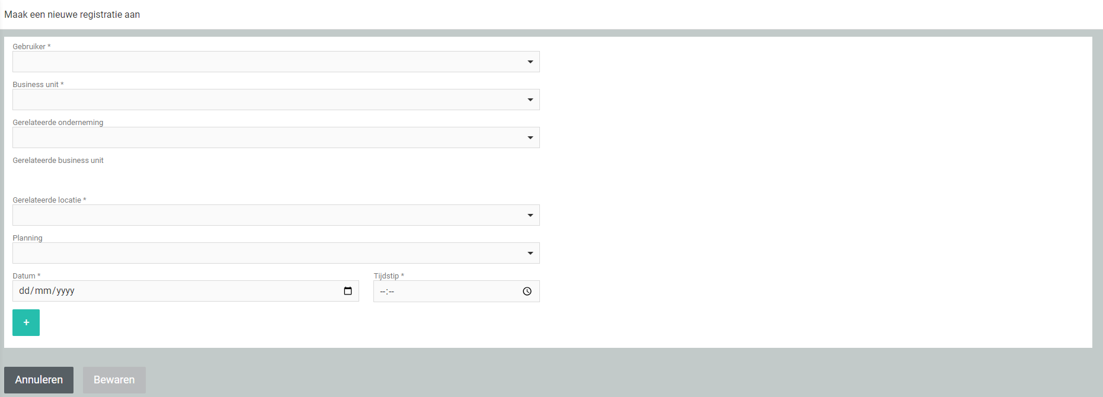
- De gebruiker, business unit, locatie, datum en tijd zijn verplicht in te vullen.
- Klikken op de ‘+’ laat toe om twee bij elkaar horende registraties aan te maken (IN en UIT)

Planning bekijken/bewerken
Selecteer een planning op het overzicht van planningen. Bij het bekijken van een planning kan je tijdstip velden wijzigen.
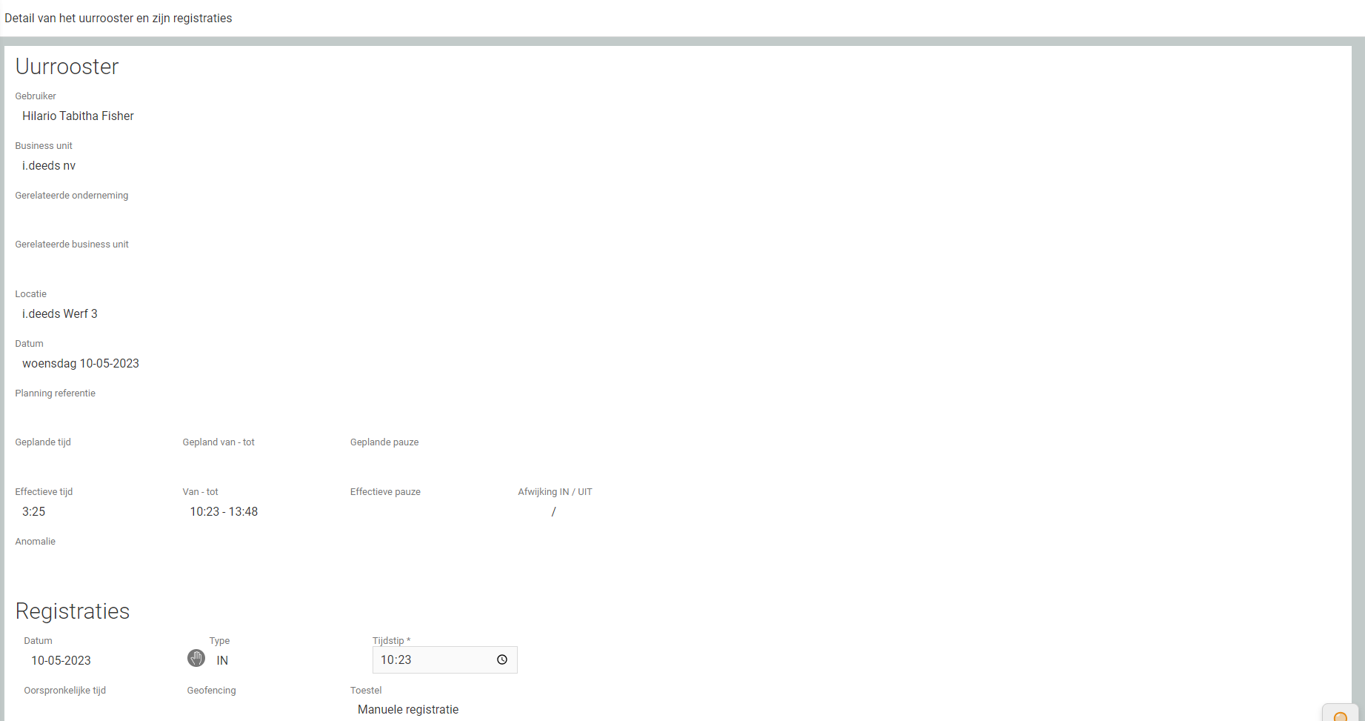

Registratie toevoegen op basis van bestaande planning
Kies de actie ‘Toevoegen’ op de eerste kolom op het overzicht van planning. De lijn in kwestie zal als basis ingevuld worden, waardoor enkel nog datum en tijdstippen dienen opgegeven te worden.
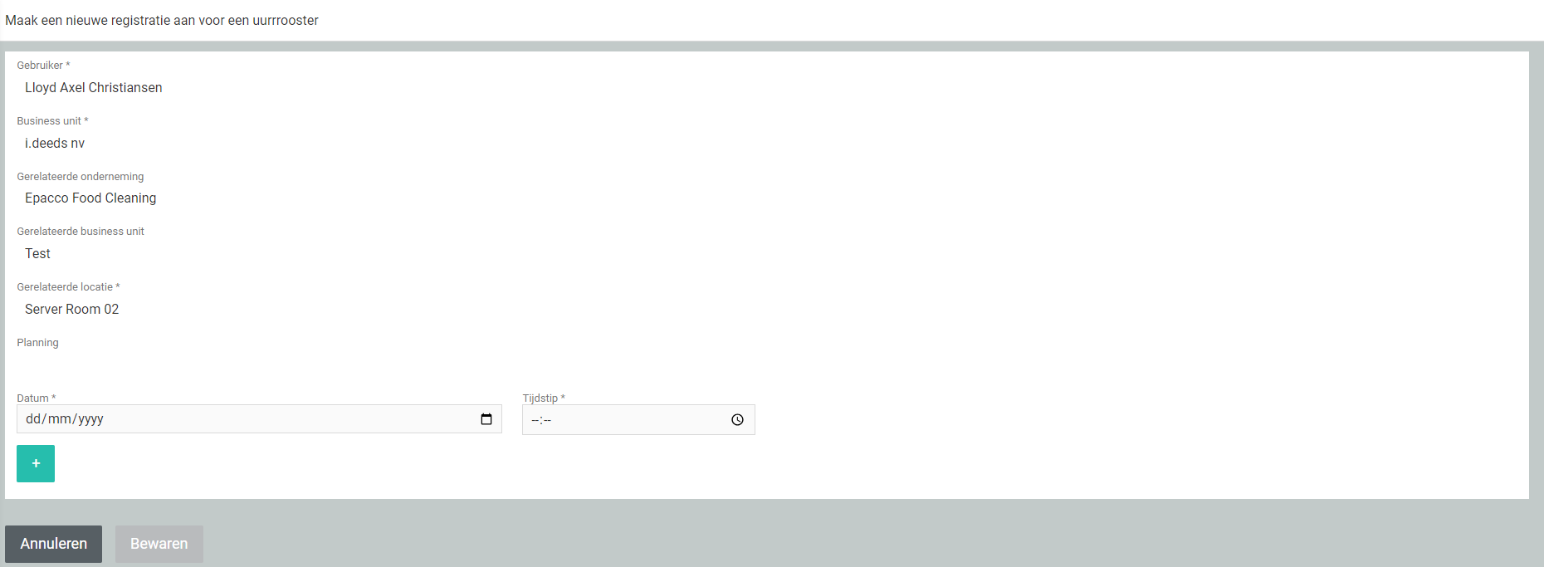
- De datum en tijd zijn verplicht in te vullen.
- Klikken op de ‘+’ laat toe om twee bij elkaar horende registraties aan te maken (IN en UIT)

Checkin@work
Checkin@work is een dienst van de overheid die verplicht om bij bepaalde werken alle gebruikers die daar werken aan te geven.
Binnen pin.all worden gebruikers automatisch aangegeven bij checkin@work op voorwaarde dat
- De gebruiker heeft de schuiver ‘checkin@work’ op ‘JA’ staan.
- De gebruiker heeft een rijksregisternummer
- De locatie waarop de gebruiker een registratie maakt heeft de schuiver ‘checkin@work’ op ‘JA’ staan.
- De locatie waarop de gebruiker een registratie maakt heeft een werkplaatsnummer (uitgereikt door de overheid).

Checkin@work bekijken
Wanneer een registratie voor checkin@work is verzonden naar de overheid (en nog in verwerking is bij de overheid) dan kan je de checkin@work informatie van de registratie raadplegen.
Selecteer ‘Checkin@work’ in het overzicht (grijs gekleurde ster) om de informatie te raadplegen.
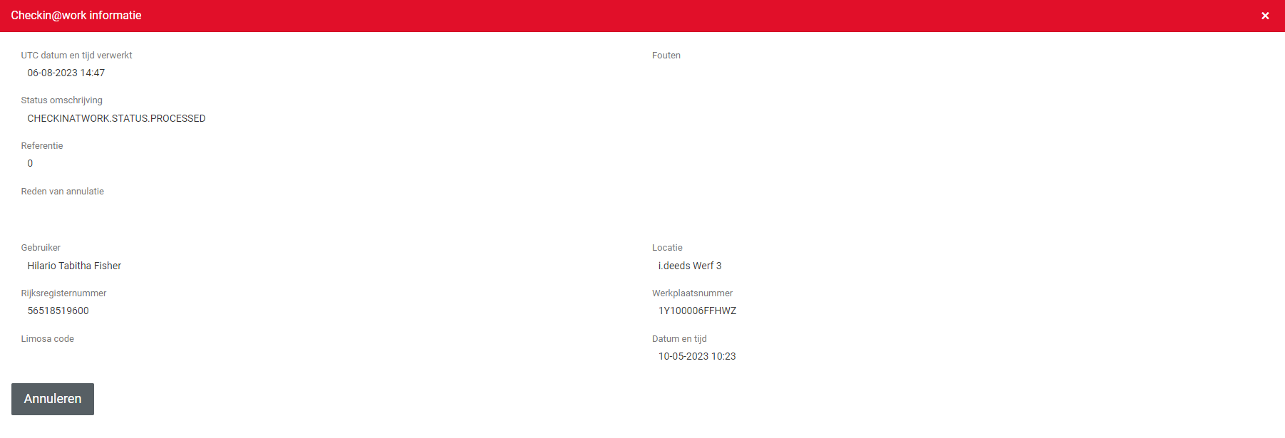

Checkin@work bewerken
Wanneer een registratie voor checkin@work door de overheid is geweigerd dan kan je de checkin@work informatie bijwerken en opnieuw versturen naar de overheid.
Selecteer ‘Checkin@work’ in het overzicht (paars gekleurde ster) om de informatie bij te werken.
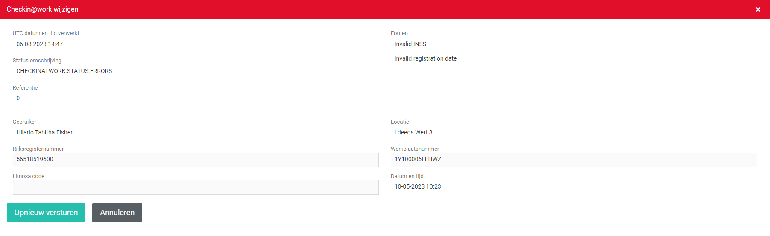

Checkin@work annuleren
Wanneer een registratie voor checkin@work door de overheid is goedgekeurd kan je de registratie bij de overheid annuleren.
Selecteer ‘Checkin@work’ in het overzicht (groen gekleurde ster) om de registratie bij de overheid te annuleren. Er dient een annulatiereden opgegeven te worden.
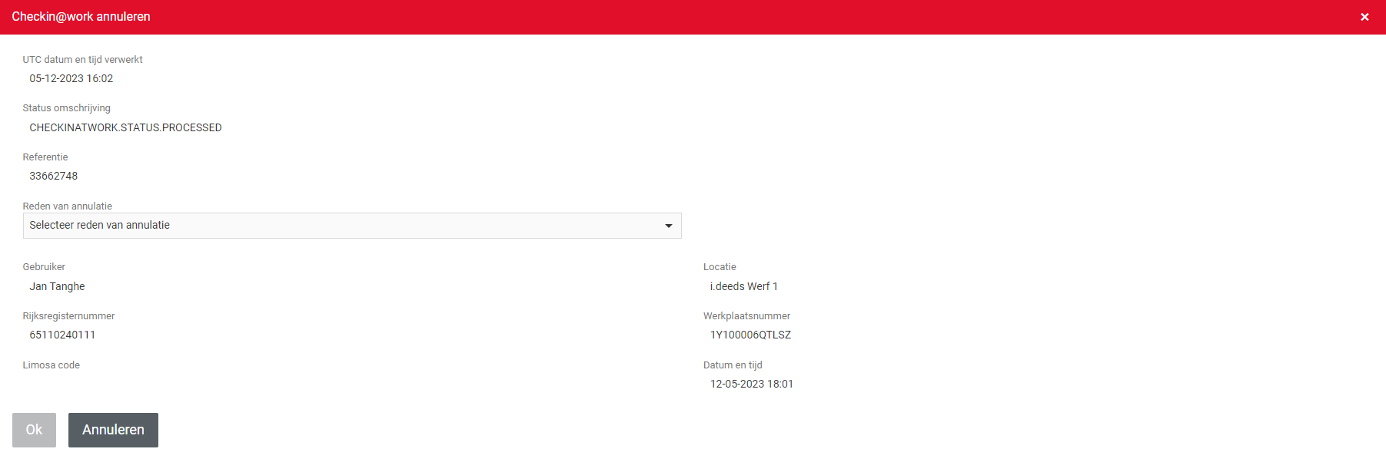

Gedeelde onderneming bekijken
Een andere onderneming heeft een eigen toestel dat gekoppeld is aan een locatie (en bijhorende business unit) van je eigen onderneming. De werknemers van de andere onderneming die op dit toestel registraties uitvoeren zijn herkenbaar in het overzicht door volgend icoontje .
Selecteer ‘Gerelateerde onderneming’ in het overzicht om de informatie te bekijken.
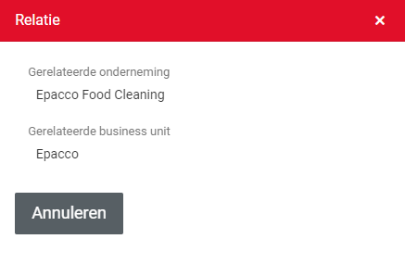

Registratie verwijderen van de planning
Kies de actie ‘Verwijderen’ van de registratie die je wenst te verwijderen op het detail van een planning.
Vooraleer de registratie verwijderd wordt, zal eerst een bevestiging gevraagd worden.
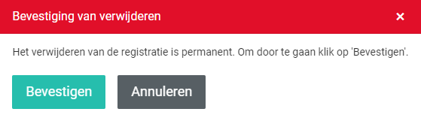

Pauze toevoegen aan de planning
Kies de actie ‘Voeg pauze toe’ op het detail van een planning om extra registraties toe te voegen aan de planning. Deze registraties dienen als pauze binnen de gewerkte tijd.
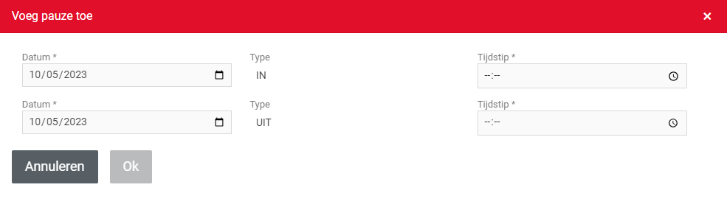

Planning bijladen
De planning wordt per 500 lijnen opgevraagd. Indien er meer data beschikbaar is kan je per 500 lijnen extra data opvragen.
Kies de actie ‘Bijladen’ 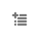 op het overzicht van planning. Dit is enkel zichtbaar als er data kan bijgeladen worden.

Planning exporteren
Kies de actie ‘Exporteren’ op het overzicht van planning.
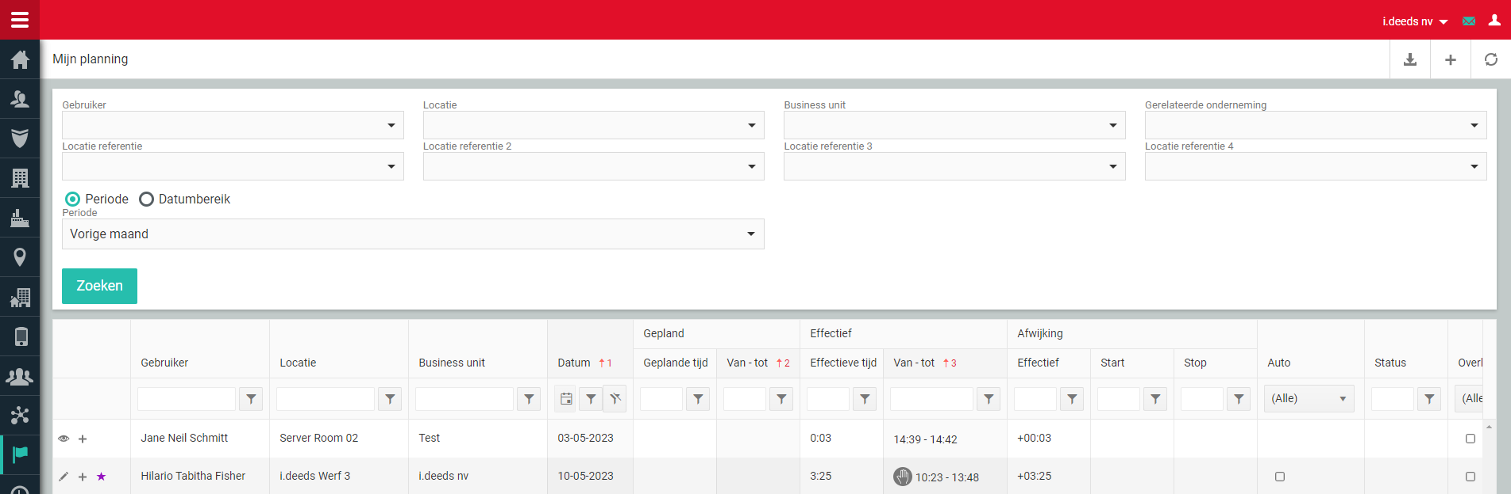
Kies dan het formaat waarnaar je de planning wilt exporteren.

Planning vernieuwen
Kies de actie ‘Hernieuwen’ op het overzicht van planning om de getoonde lijst opnieuw op te vragen. Let wel, dit zal maximaal 500 lijnen ophalen.

Registraties
Bij het starten van dit onderdeel worden automatisch de tijdsregistraties getoond.
Met behulp van het keuzemenu kan er genavigeerd worden naar ‘Registraties’ en ‘Sensor registraties’.
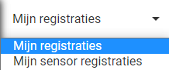

Registraties
Registraties zijn de tijdsregistraties gemaakt door gebruikers.

Registratie toevoegen
Kies de actie ‘Toevoegen’ op het overzicht van registraties.
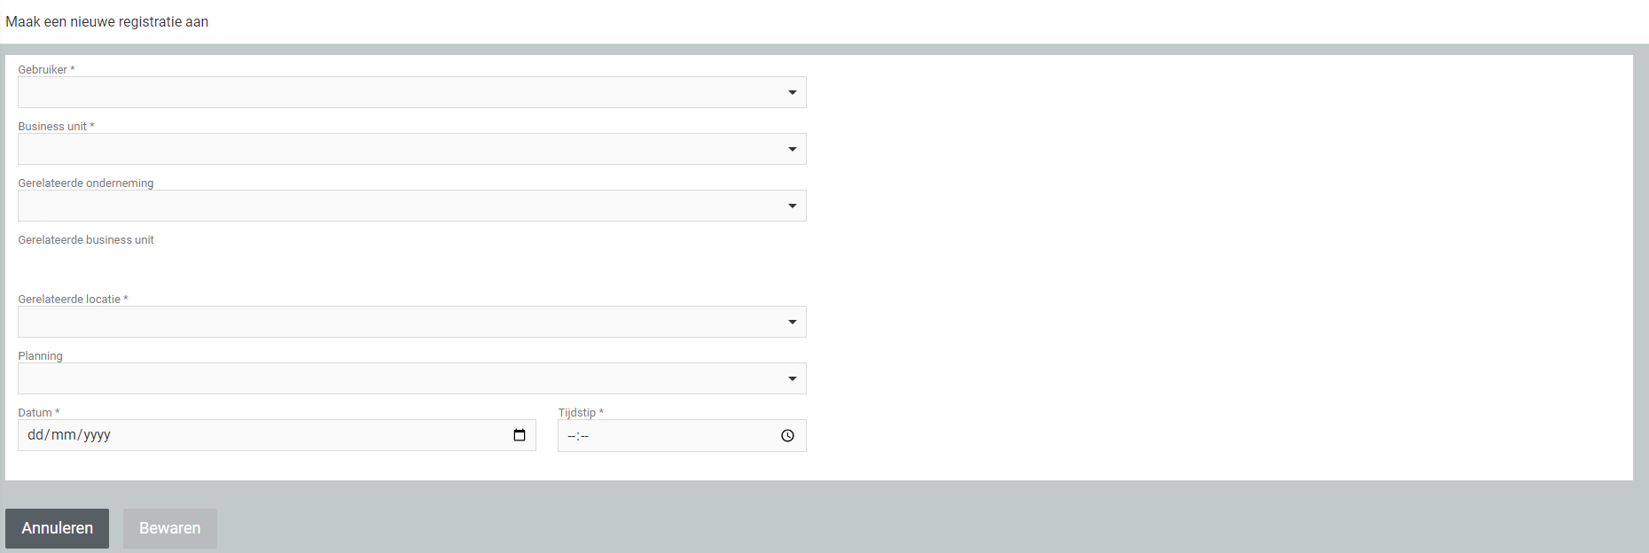
- De gebruiker, business unit, locatie, datum en tijd zijn verplicht in te vullen.

Registratie bekijken/bewerken
Selecteer een registratie op het overzicht van registraties. Bij het bekijken van een registratie kan je tijdstip en prestatietype wijzigen.
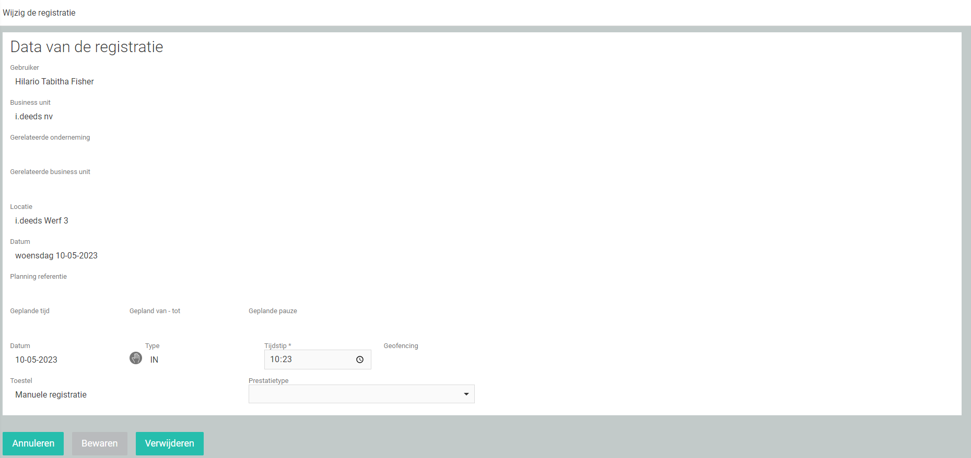

Checkin@work
Checkin@work is een dienst van de overheid die verplicht om bij bepaalde werken alle gebruikers die daar werken aan te geven.
Binnen pin.all worden gebruikers automatisch aangegeven bij checkin@work op voorwaarde dat
- De gebruiker heeft de schuiver ‘checkin@work’ op ‘JA’ staan.
- De gebruiker heeft een rijksregisternummer
- De locatie waarop de gebruiker een registratie maakt heeft de schuiver ‘checkin@work’ op ‘JA’ staan.
- De locatie waarop de gebruiker een registratie maakt heeft een werkplaatsnummer (uitgereikt door de overheid).

Checkin@work bekijken
Wanneer een registratie voor checkin@work is verzonden naar de overheid (en nog in verwerking is bij de overheid) dan kan je de checkin@work informatie van de registratie raadplegen.
Selecteer ‘Checkin@work’ in het overzicht (grijs gekleurde ster) om de informatie te raadplegen.
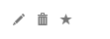

Checkin@work bewerken
Wanneer een registratie voor checkin@work door de overheid is geweigerd dan kan je de checkin@work informatie bijwerken en opnieuw versturen naar de overheid.
Selecteer ‘Checkin@work’ in het overzicht (paars gekleurde ster) om de informatie bij te werken.
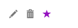

Checkin@work annuleren
Wanneer een registratie voor checkin@work door de overheid is goedgekeurd kan je de registratie bij de overheid annuleren.
Selecteer ‘Checkin@work’ in het overzicht (groen gekleurde ster) om de registratie bij de overheid te annuleren. Er dient een annulatiereden opgegeven te worden.

Gedeelde onderneming bekijken
Een andere onderneming heeft een eigen toestel dat gekoppeld is aan een locatie (en bijhorende business unit) van je eigen onderneming. De werknemers van de andere onderneming die op dit toestel registraties uitvoeren zijn herkenbaar in het overzicht door volgend icoontje .
Selecteer ‘Gerelateerde onderneming’ in het overzicht om de informatie te bekijken.

Registratie verwijderen
Kies de actie ‘Verwijderen’ van de registratie die je wenst te verwijderen in het overzicht van de registraties of op het detail van een registratie.
Vooraleer de registratie verwijderd wordt, zal eerst een bevestiging gevraagd worden.

Registraties bijladen
De registraties worden per 500 lijnen opgevraagd. Indien er meer data beschikbaar is kan je per 500 lijnen extra data opvragen.
Kies de actie ‘Bijladen’ op het overzicht van registraties. Dit is enkel zichtbaar als er data kan bijgeladen worden.

Registraties exporteren
Kies de actie ‘Exporteren’ op het overzicht van registraties.
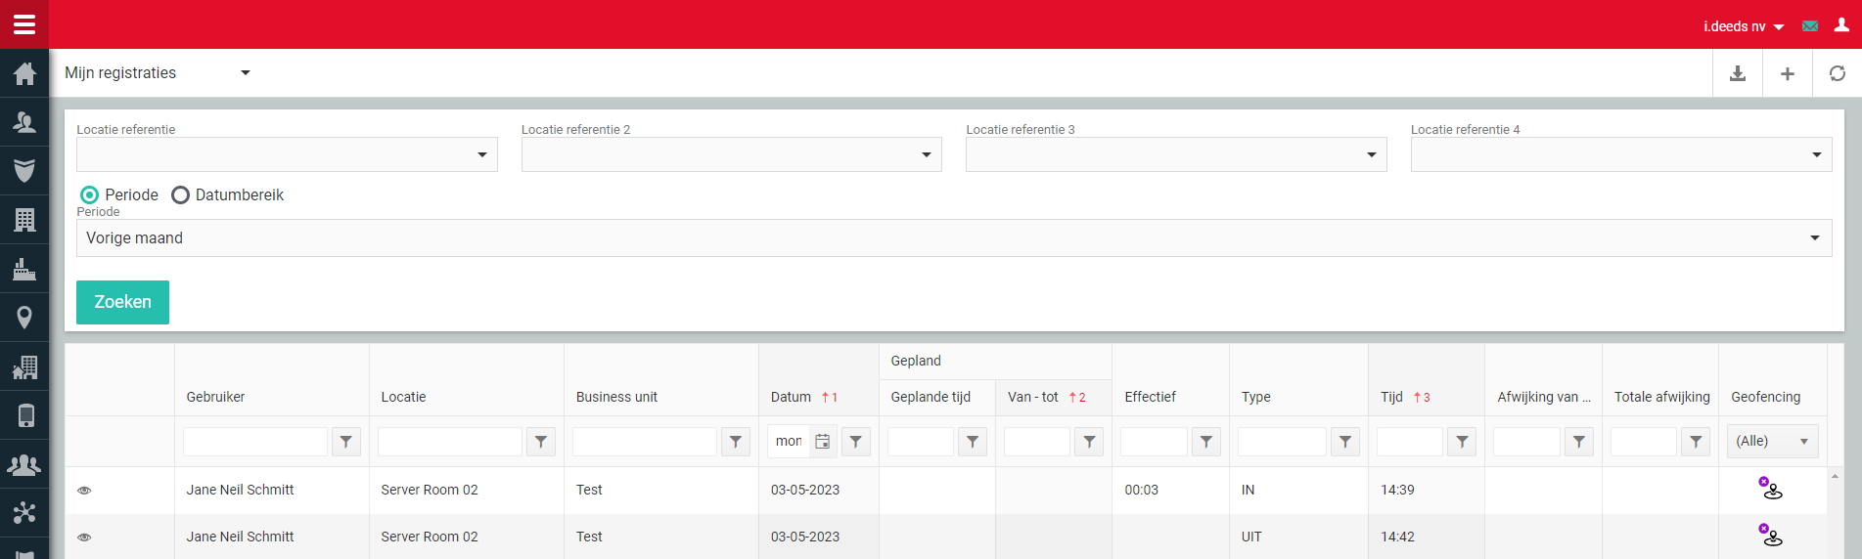
Kies dan het formaat waarnaar je de registraties wilt exporteren.

Registraties vernieuwen
Kies de actie ‘Hernieuwen’ op het overzicht van registraties om de getoonde lijst opnieuw op te vragen. Let wel, dit zal maximaal 500 lijnen ophalen.

Sensor registraties
Sensor registraties zijn de registraties gemaakt door sensortoestellen.
Dit kunnen registraties zijn met GPS coördinaten, of tekstuele waardes (bijvoorbeeld temperatuur).
De GPS coördinaten kunnen weergegeven worden op een map voor een visueel overzicht.
De 500 meest recente sensorregistraties worden getoond op basis van de opgegeven filter. Er is geen mogelijkheid om meer data bij te laden.

Sensor registratie bekijken
Selecteer een sensor registratie op het overzicht van sensor registraties.
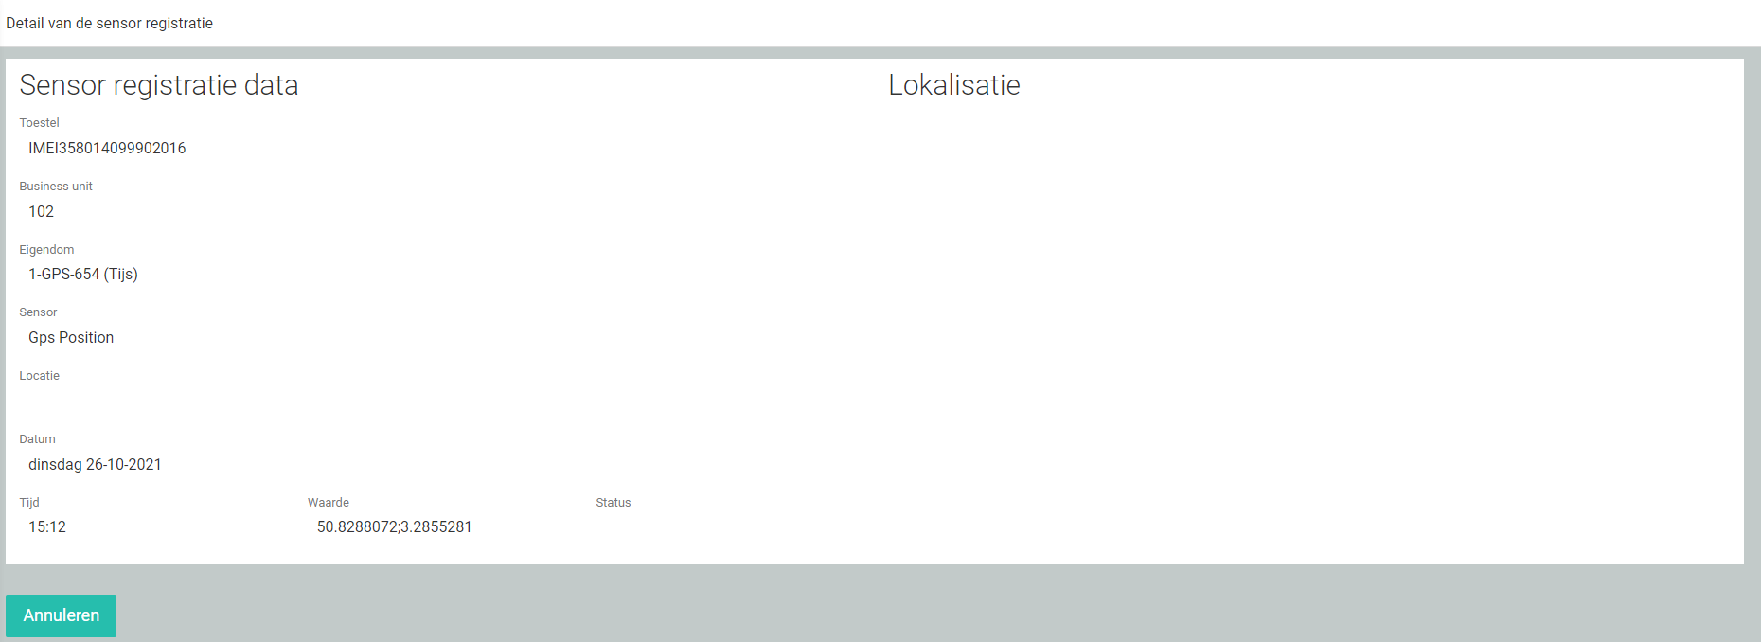

Toon sensor registraties op map
Kies de actie ‘Toon op map’ op het overzicht van een sensor registraties om de GPS sensor registraties gevisualiseerd te zien op een map. Deze map toont enkel de GPS sensor registraties die in het overzicht staan.
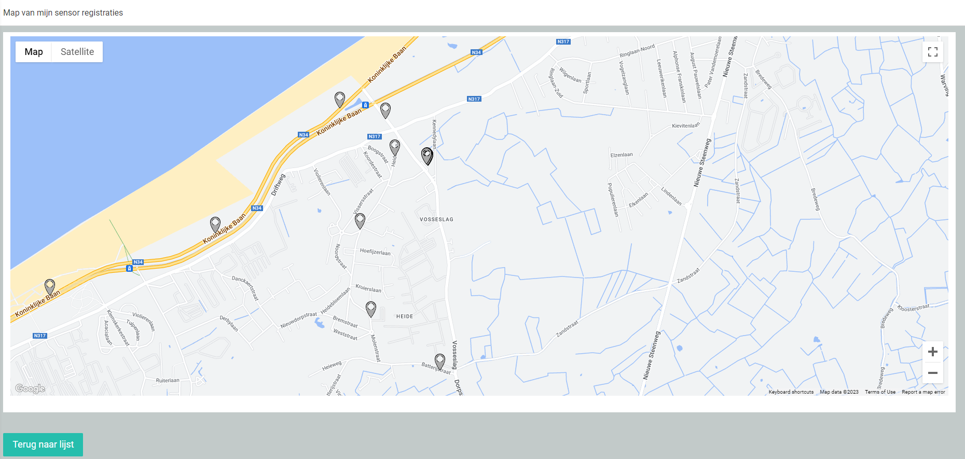

Sensor registratie op map bekijken
Selecteer een locatie tag om meer informatie te zien over de specifieke GPS sensor registratie.
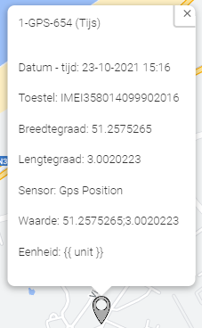

Sensor registraties exporteren
Kies de actie ‘Exporteren’ op het overzicht van sensor registraties.
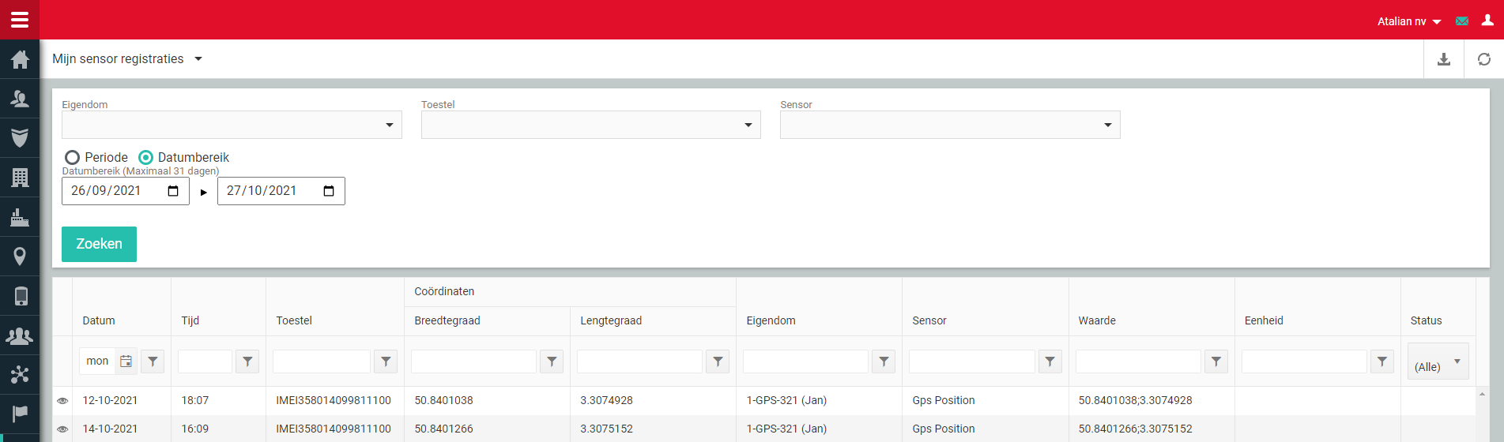
Kies dan het formaat waarnaar je de sensor registraties wilt exporteren.

Sensor registraties vernieuwen
Kies de actie ‘Hernieuwen’ op het overzicht van sensor registraties om de getoonde lijst opnieuw op te vragen.

Evacuatie
Werkt op dit moment niet [Bug!]
De evacuatielijst toont alle gebruikers die op het moment van opvragen van de lijst aan het werk zijn.
Deze lijst kan gebruikt worden in geval van brand.
TODO: aanvullen mogelijke acties.

FAQ’s

